吉林省药品分类采购系统基础库
操作手册（生产、经营企业、上市持有人）

吉林省公共资源交易中心
2022年2月

目 录

第一章 关于这本手册 2
第二章 使用须知 2
第三章 注册企业、登录与退出系统 3
3.1注册企业 3
3.2用户登录与退出 5
3.3修改密码 7
3.4进入基础数据库系统 8
第四章 资质文件管理 9
4.1文件上传 9
4.2文件管理 13
第五章 企业信息 16
5.1企业信息管理 16
5.2企业变更管理 19
5.3信用承诺维护 22
第六章 产品信息管理 24
6.1新产品申报 24
6.2产品信息管理 27
6.3产品变更管理 29
第七章 日常信息变更申请 33
7.1企业信息日常变更申请 33
7.2产品信息日常变更申请 38

第一章 关于这本手册
该产品用户手册包含了您在使用吉林省药品分类采购基础数据库系统时所需了解的信息。手册中所出现的用户名称及相关数据均为系统测试数据，不作为任何药品分类采购的依据，在本系统正式使用前将予以清除。

第二章 使用须知
请对照列表检查您的操作系统是否符合下面的基本要求：
序号 | 硬件或软件 | 客户端最低配置
1 | CPU | 1.70GHz
2 | 内存 | 2GB
3 | 展示器 | 1024*768/256色分辨率
4 | 网络 | 1M带宽
5 | 浏览器 | Internet Explorer 10以上

第三章 注册企业、登录与退出系统

3.1注册企业
- 注册企业
操作步骤：在浏览器中输入平台网址，进入吉林省药品分类采购系统平台，如图3-1-1所示。点击【注册企业】按钮，进入注册企业页面；注册企业时根据需求选择注册类型为 “国内生产企业”或“国内经营企业”，填写完成注册企业时相关的信息和验证码，点击【注册】按钮注册企业；注册完成后跳转至打印页面，点击【打印】按钮打印企业账号申请单，如图3-1-2。
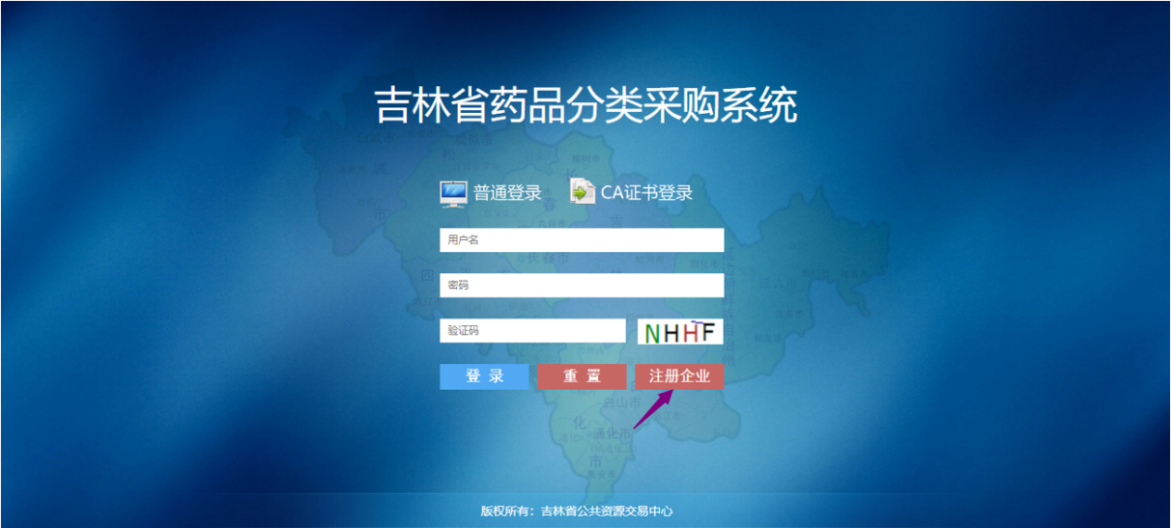
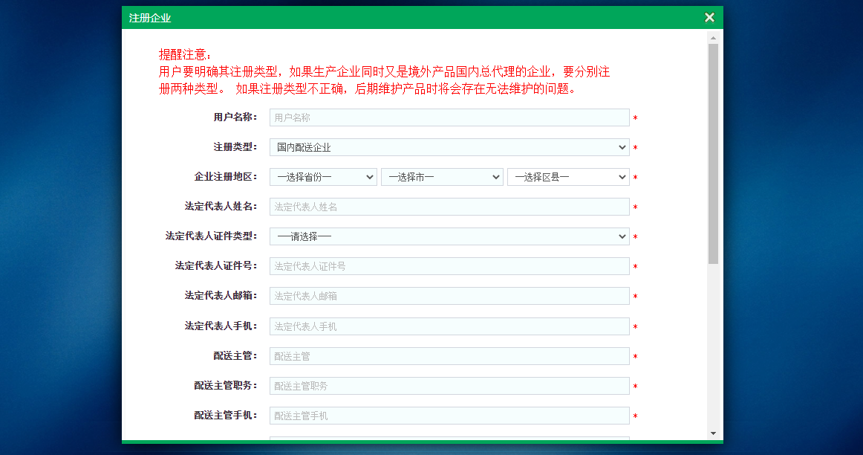
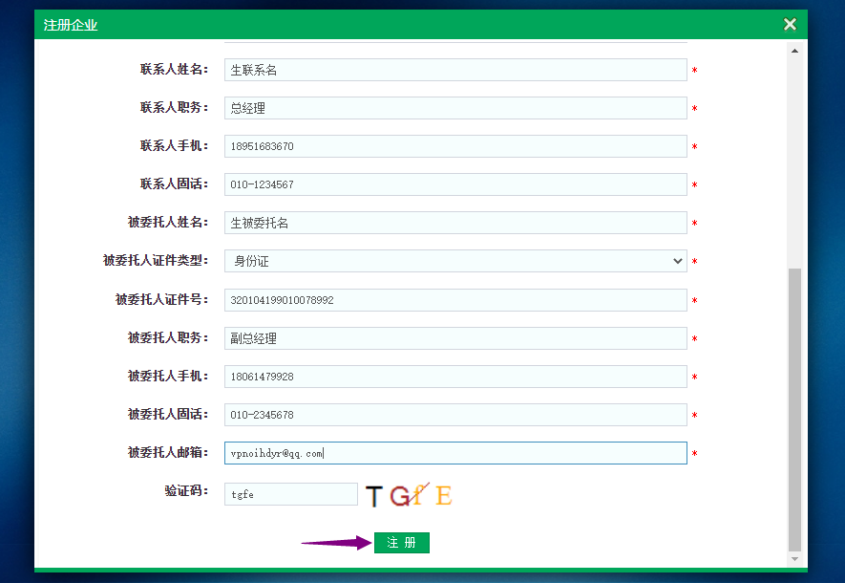
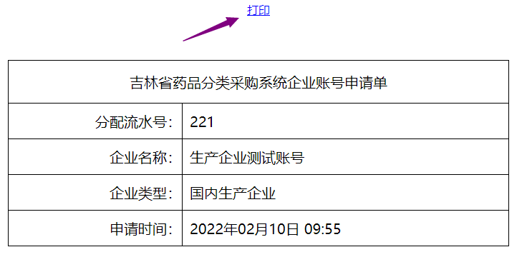
图3-1-2

3.2用户登录与退出
- 登录
操作步骤：在浏览器中输入平台网址，进入吉林省药品分类采购系统平台，如图3-2-1所示。在登录信息输入框中输入用户名、密码、验证码，点击【重置】按钮，清空输入框信息；点击【登录】按钮，进入系统，登录后的系统如图3-2-2所示。
说明：系统登录方式分为普通登录和CA证书登录。普通登录是指用户通过采购中心分发的用户账号和密码进行系统登录；CA证书登录是指用户在采购中心进行过安全数字注册的CA账户，并且领取过安全数字证书的用户进行操作。安全数字证书领取范围包括参与省级统一结算的基层医疗机构网采的配送企业和省级统一结算的基层医疗机构。

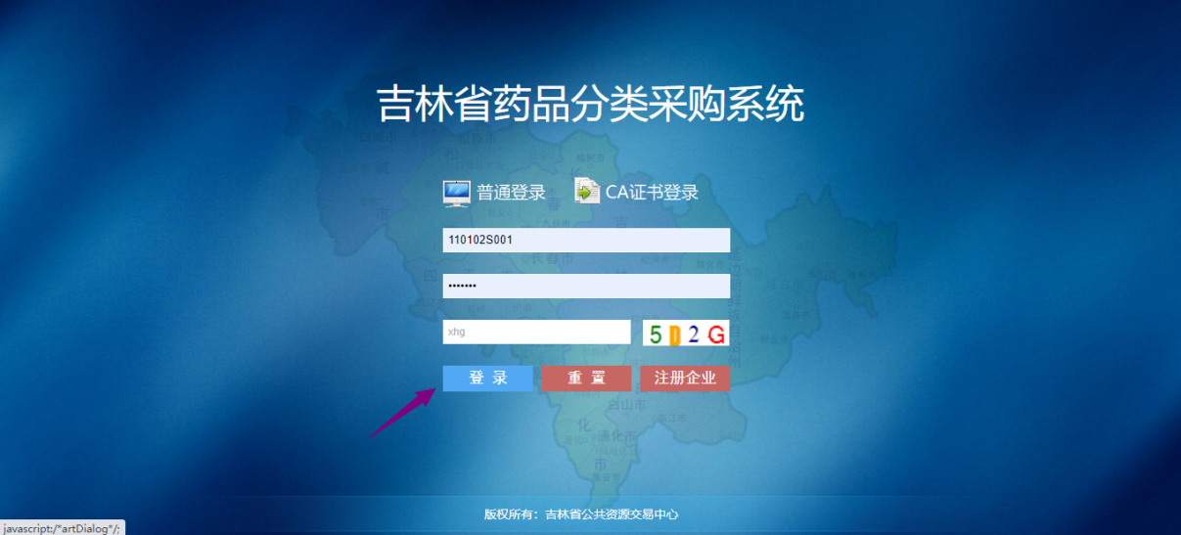
图3-2-1

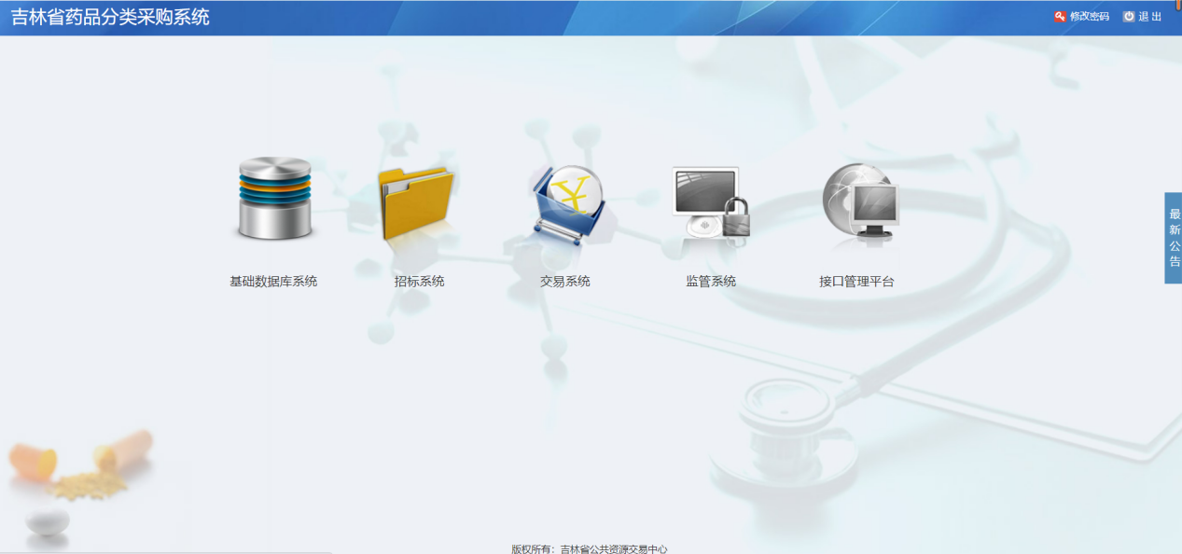
图3-2-2

- 退出
操作步骤：点击图3-2-2页面中的【退出】按钮，退出当前登录，如图3-2-3所示。
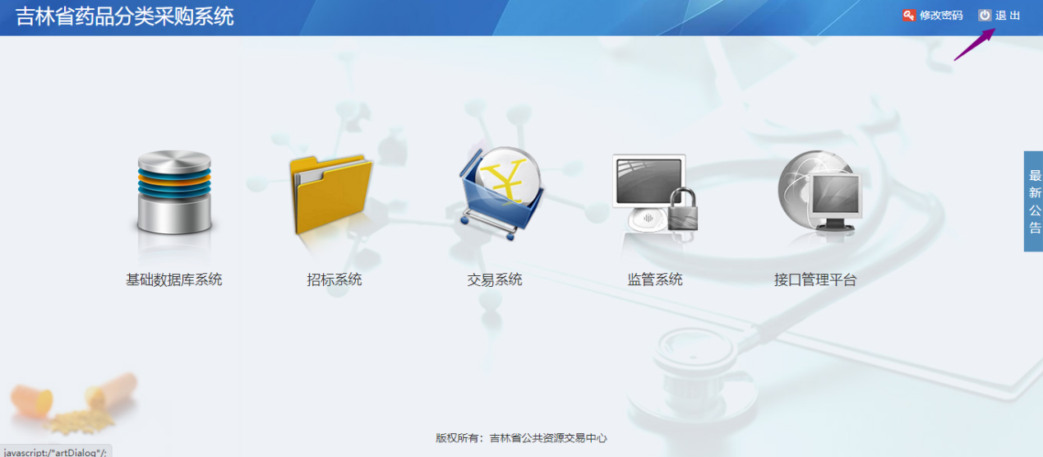
图3-2-3

3.3修改密码
操作步骤：点击图3-2-2页面中的【修改密码】按钮(如图3-3-1所示)，可进行密码修改操作，如图3-3-2所示；在修改密码输入框中输入当前密码、新密码、确认密码。点击【确认】按钮。注：密码由数字和英文字母组成，长度不能小于6位。

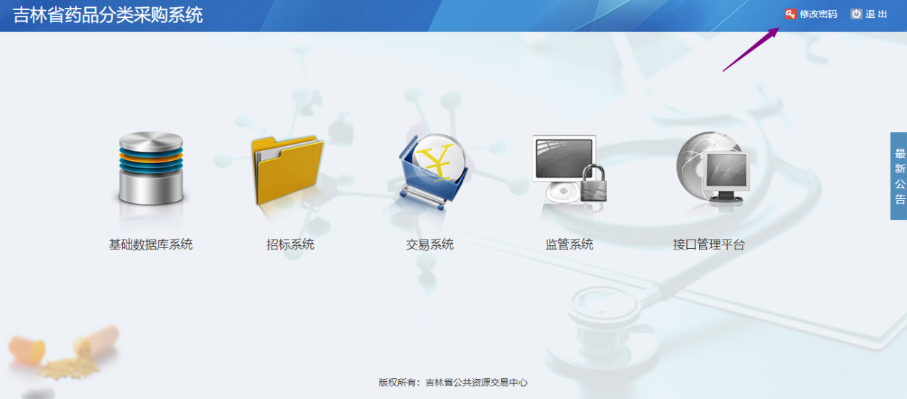
图3-3-1

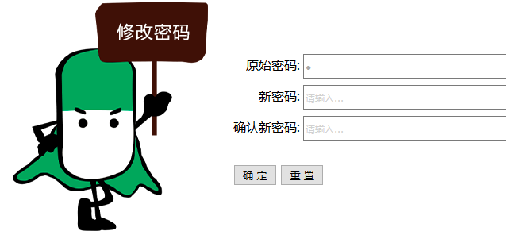
图3-3-2

3.4进入基础数据库系统
操作步骤：点击图3-2-2页面中的【基础数据库系统】按钮，进入基础数据库系统，如图3-4-1所示。

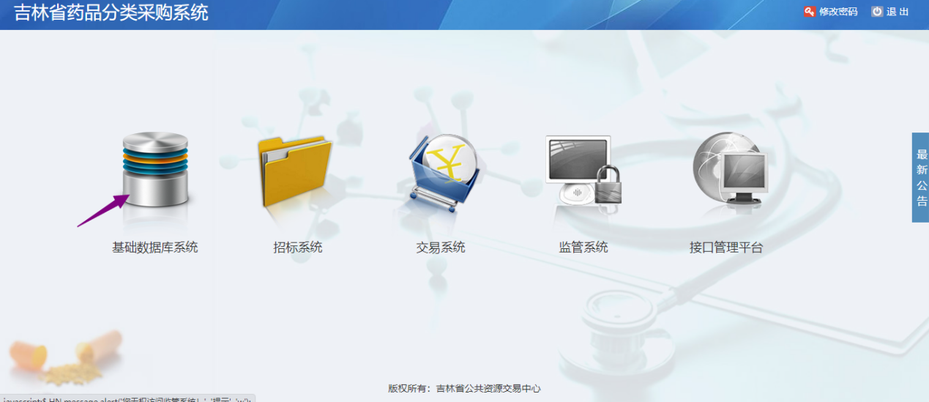
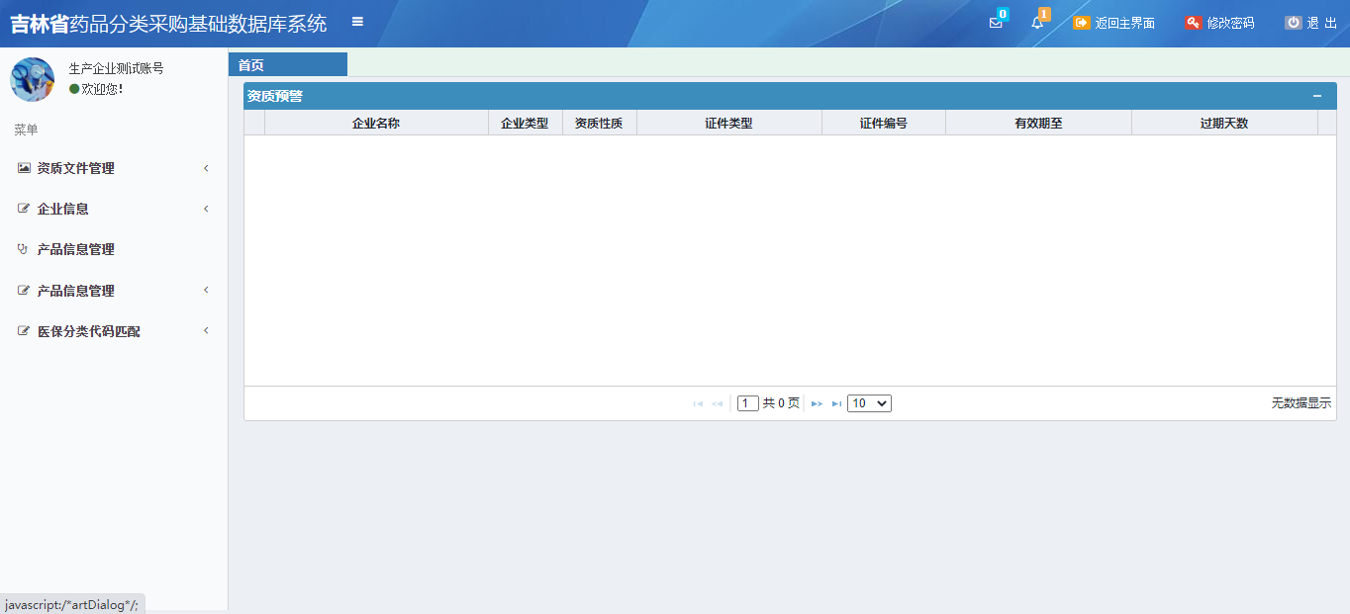
图3-4-1

第四章 资质文件管理

4.1文件上传
操作步骤：资质文件管理＞文件上传，点击【文件上传】菜单，如图4-1-1所示。
说明：本页面操作是提供给生产、经营企业对本企业添加子目录、编辑目录和删除目录与文件上传。
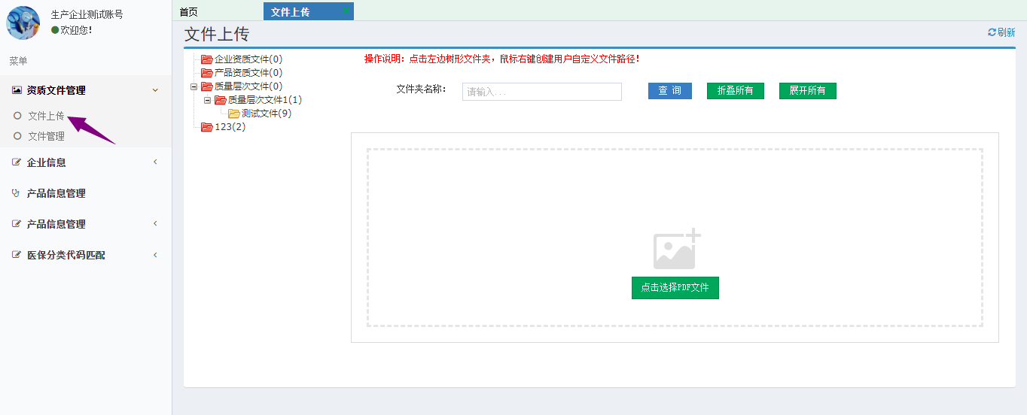
图4-1-1
- 添加子目录
操作步骤：点击图4-1-1页面左边树形文件夹，鼠标右键，点击【添加子目录】按钮，页面跳转至添加子目录页面，用户填写目录名称，点击【保存】按钮，如图4-1-2所示。
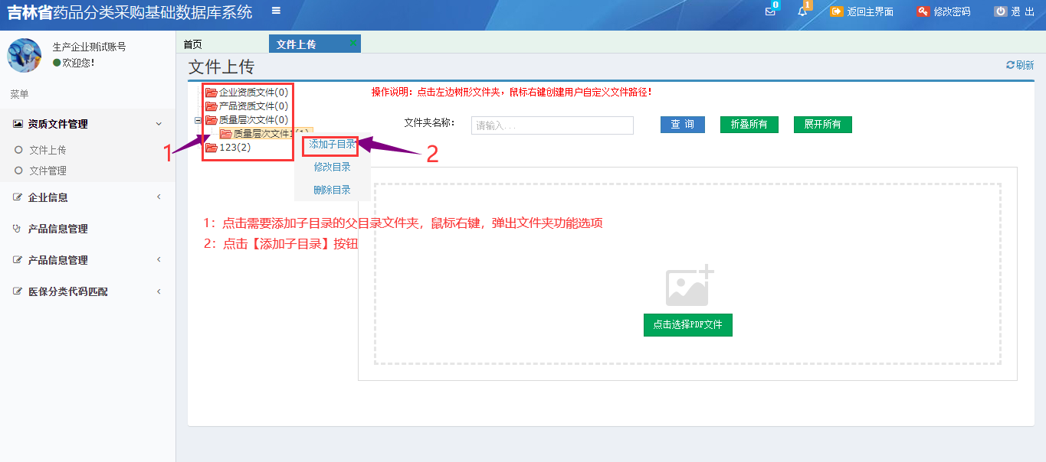
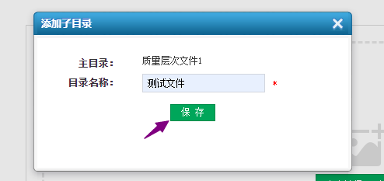
图4-1-2
- 修改目录
操作步骤：点击图4-1-1页面左边树形文件夹，鼠标右键，点击【修改目录】按钮，页面跳转至修改节点页面，用户填写目录名称，点击【保存】按钮，如图4-1-3所示。
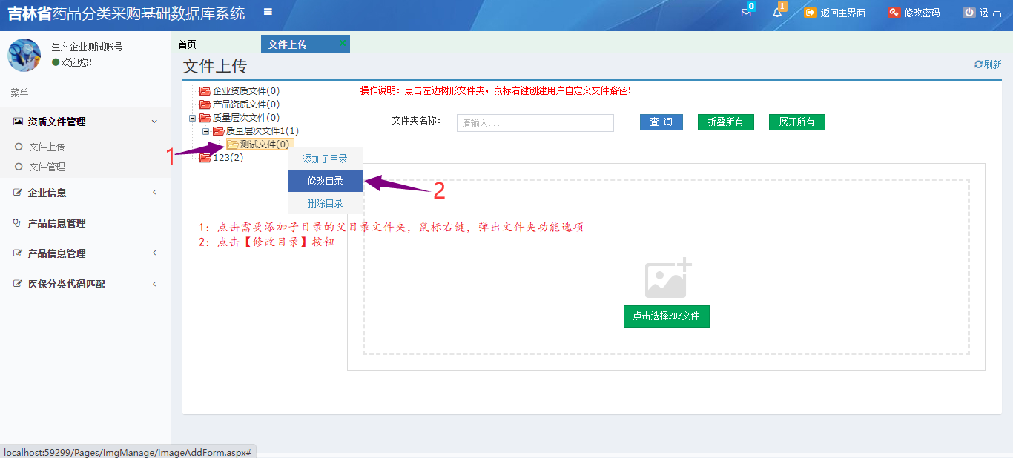
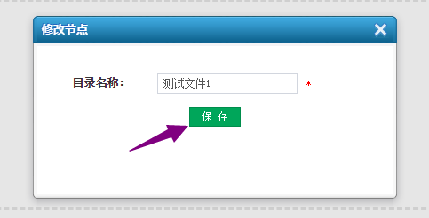
图4-1-3
- 删除目录
操作步骤：点击图4-1-1页面左边树形文件夹，鼠标右键，点击【删除目录】按钮，提示目录删除成功则完成，如图4-1-4所示。
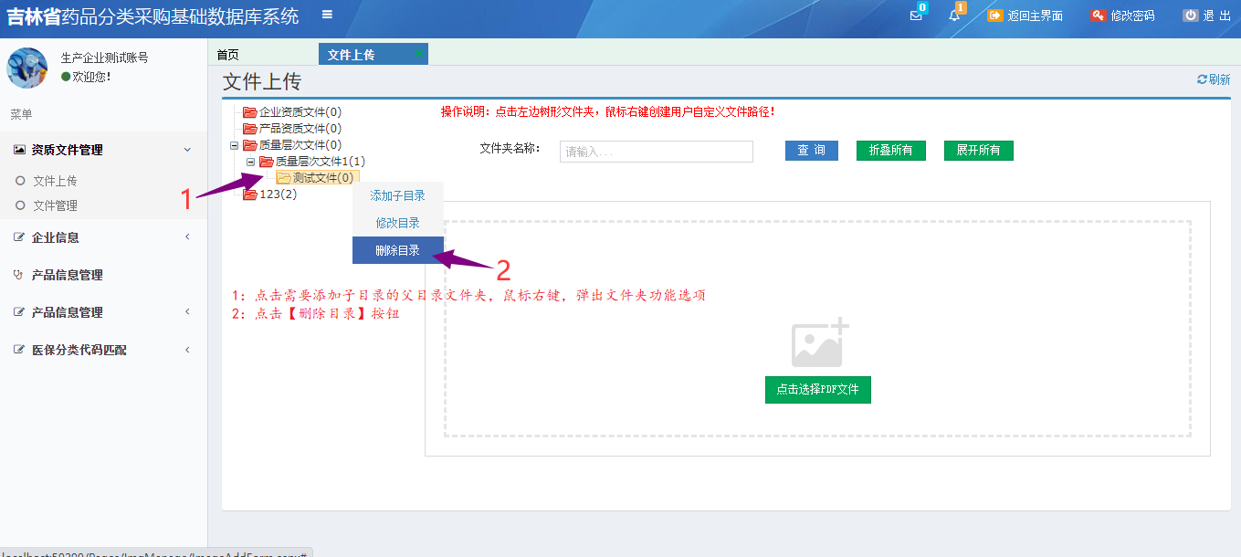
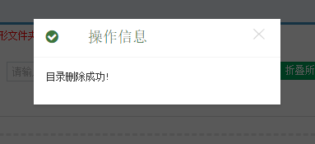
图4-1-4
- 文件上传
操作步骤：点击图4-1-1页面左边树形文件夹，点击【点击选择PDF文件】按钮；选择需要上传的文件，点击【打开】，点击【开始上传】按钮；操作成功，如图4-1-5所示。
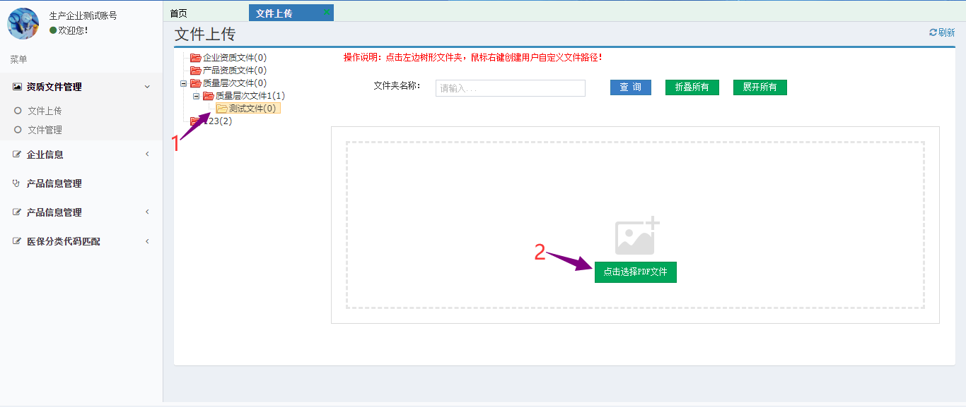
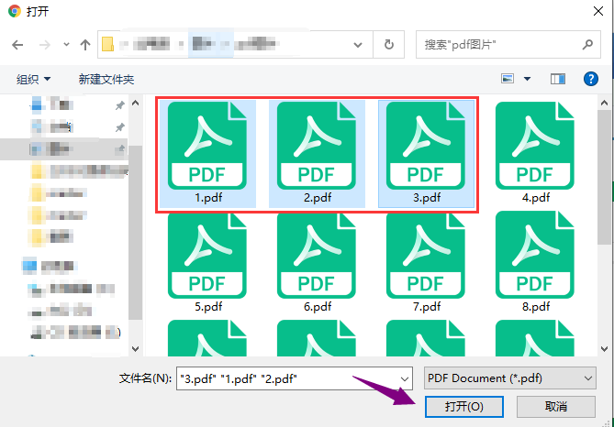
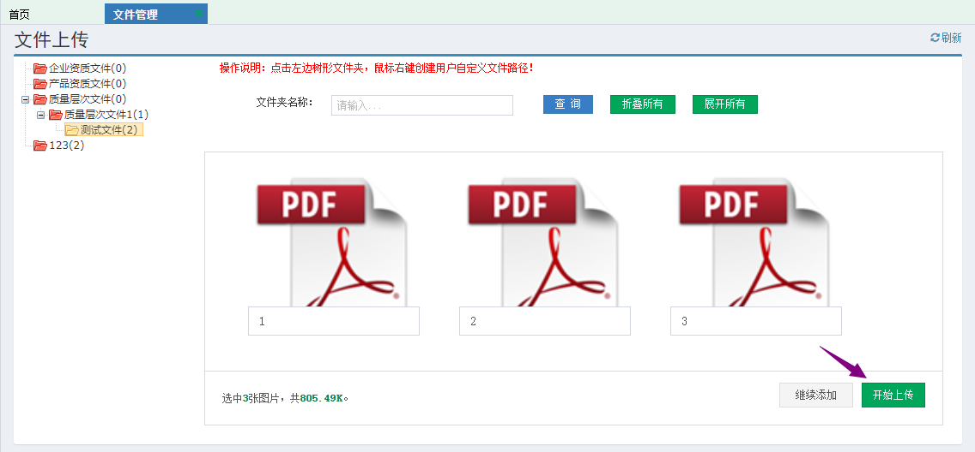
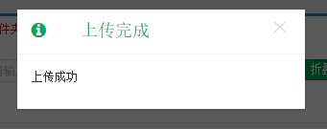
图4-1-5

4.2文件管理
操作步骤：资质文件管理＞文件管理，点击【文件管理】页面，如图4-2-1所示。
说明：本页面操作是提供给生产、经营企业对本企业的文件查看及编辑。
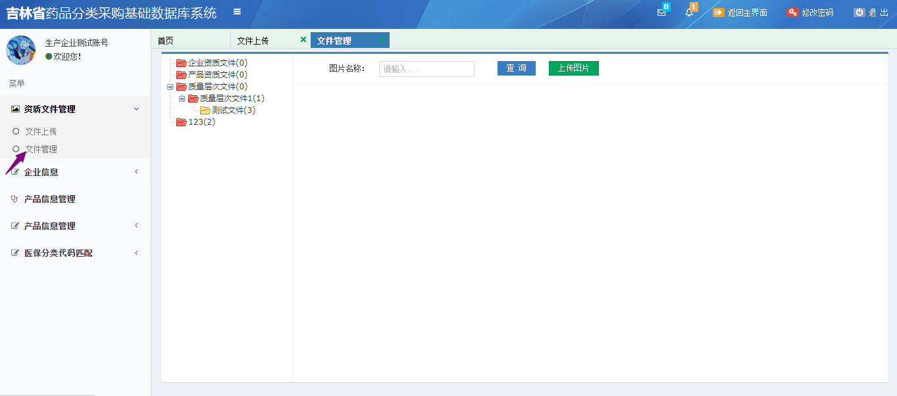
图4-2-1
- 查看文件
操作步骤：点击图4-2-1页面左边树形文件夹查看此文件夹下的文件，如图4-2-2所示。
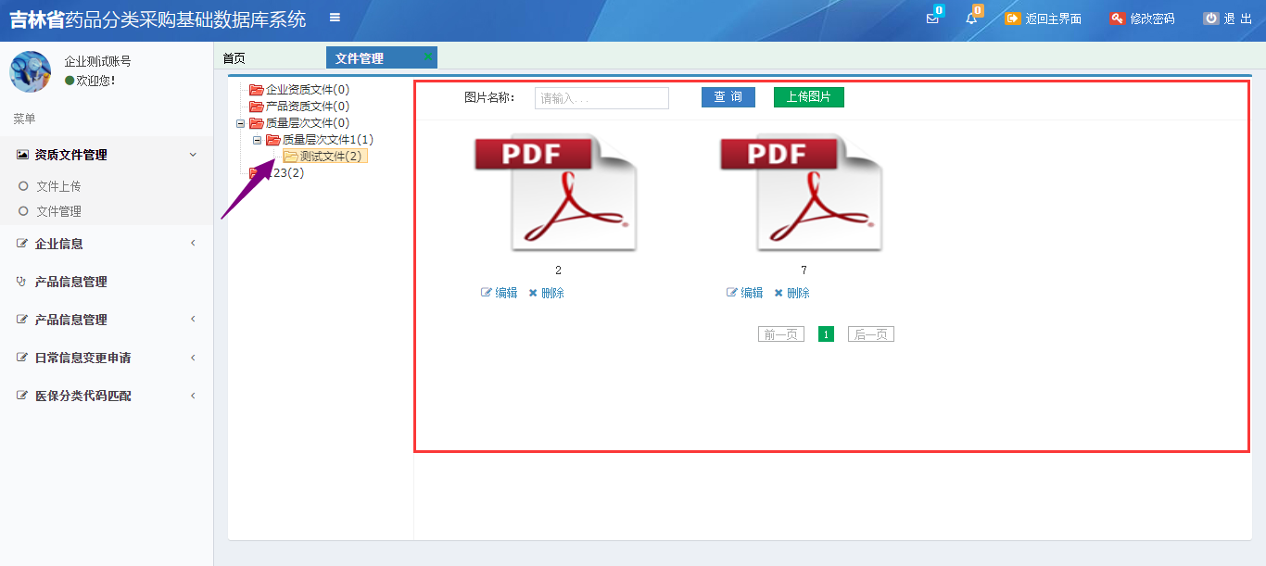
图4-2-2
- 编辑文件
操作步骤：点击图4-2-2页面中需要编辑文件下的【编辑】按钮，页面跳转至图片修改页面，填写图片名称，点击【保存】按钮，操作成功，如图4-2-3所示。
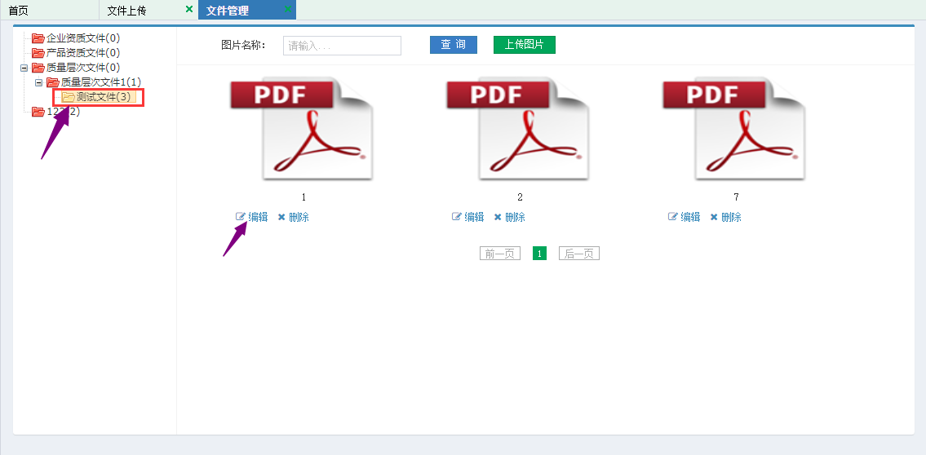
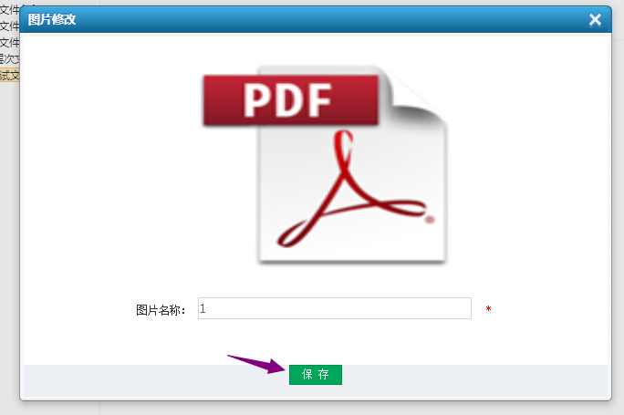

图4-2-3
- 删除文件
操作步骤：点击图4-2-2页面中需要删除的文件下的【删除】按钮，操作成功，如图4-2-4所示。
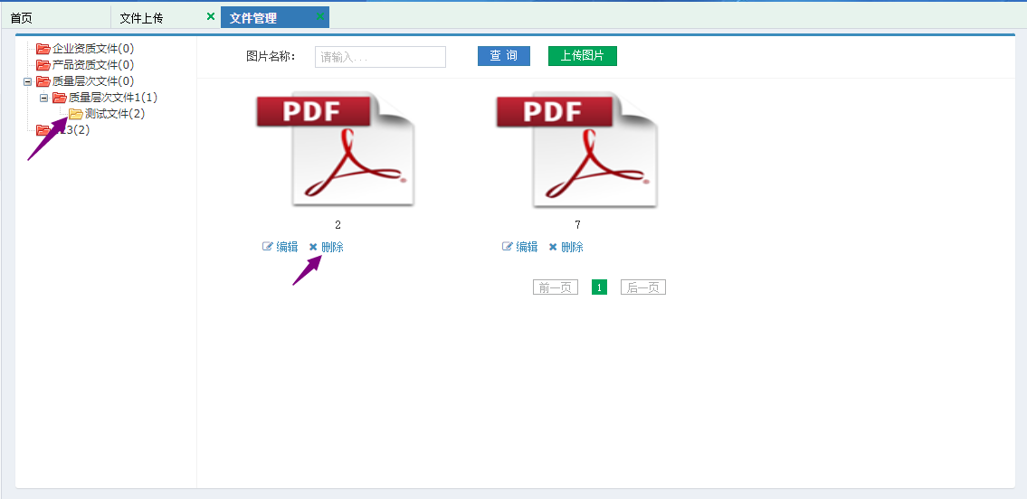
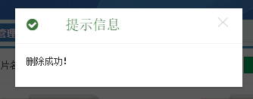
图4-2-4

- 上传图片
操作步骤：点击图4-2-2页面中的【上传图片】按钮，页面跳转至文件上传页面，如图4-2-8所示。
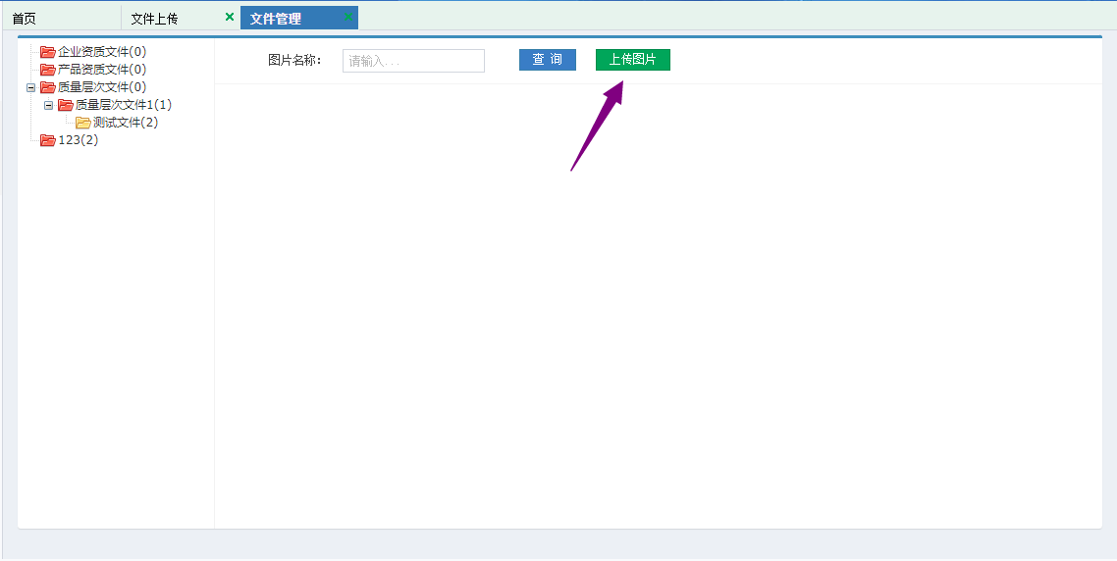
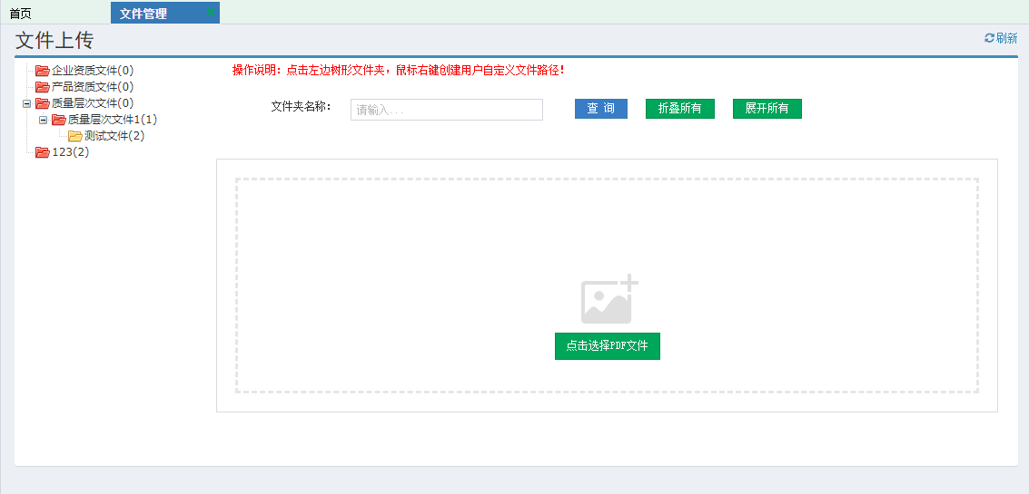
图4-2-8

第五章 企业信息

5.1企业信息管理
操作步骤：企业信息＞企业信息管理，点击【企业信息管理】菜单，如图5-1-1所示。如果页面提示“无机构登记信息”点击【企业变更管理】菜单跳转至企业变更管理页面进行操作，如图5-1-2所示。
说明：本页面操作是提供给生产、经营企业、上市持有人对本企业基本信息查看。
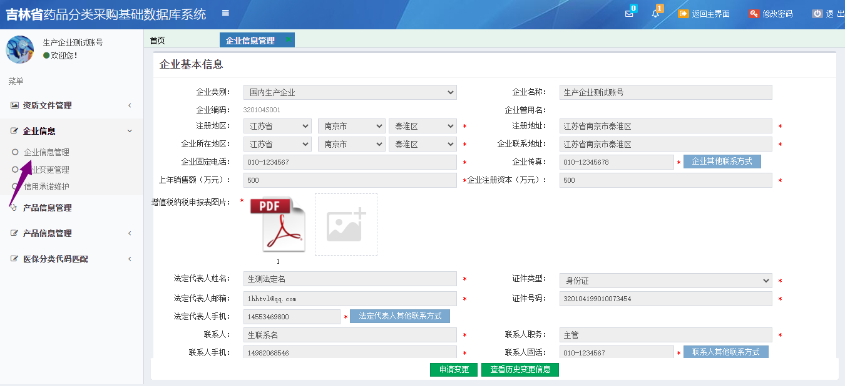
图5-1-1
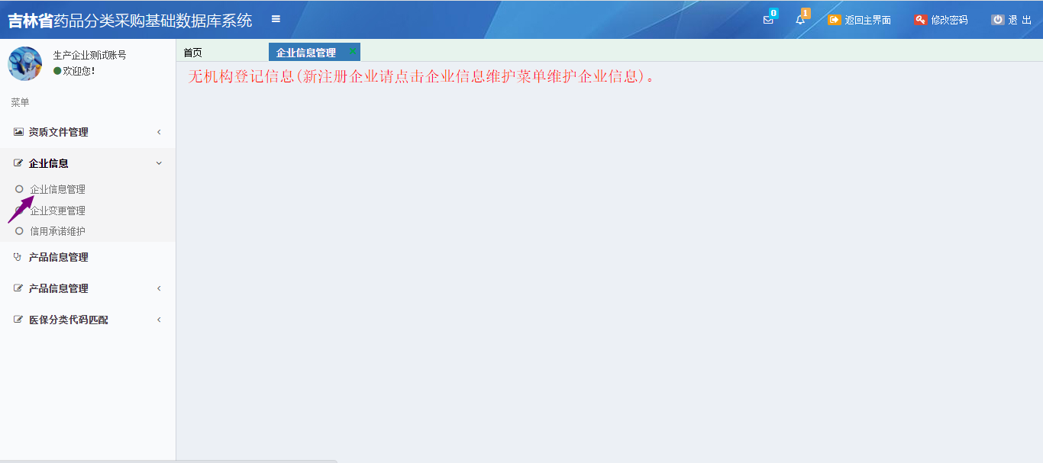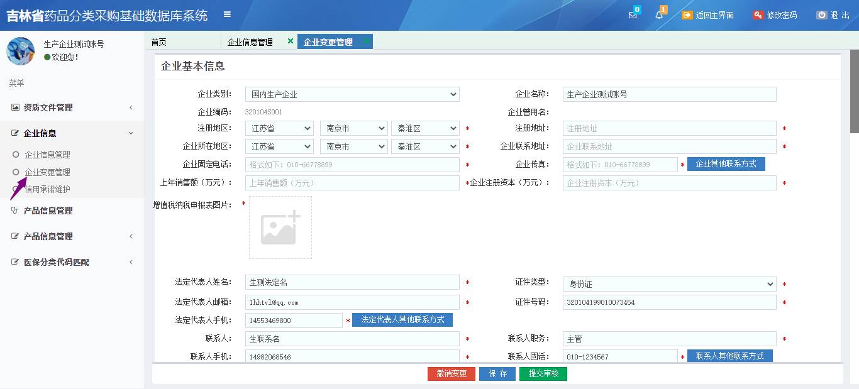
图5-1-2
- 申请变更
点击图5-1-1中的【申请变更】按钮发起企业信息变更，如图5-1-3所示
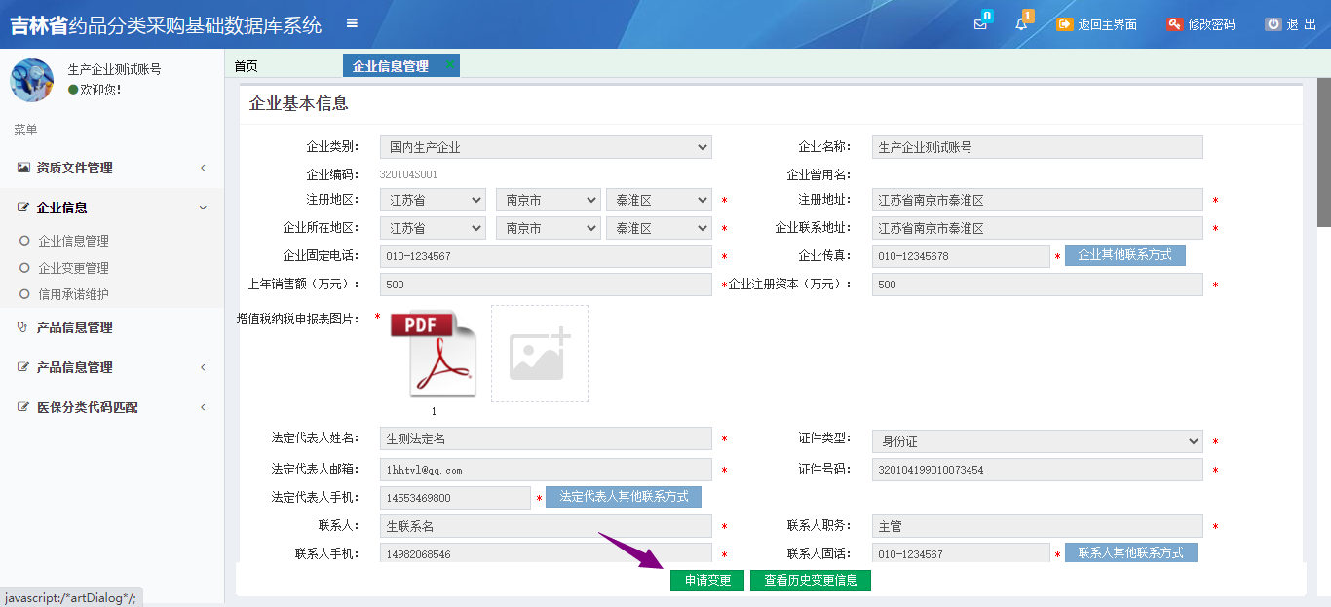
图5-1-3
- 查看历史变更信息
点击图5-1-1中的【查看历史变更信息】按钮打开企业版本选择，双击需要比对的版本打开不对界面，如图5-1-3所示
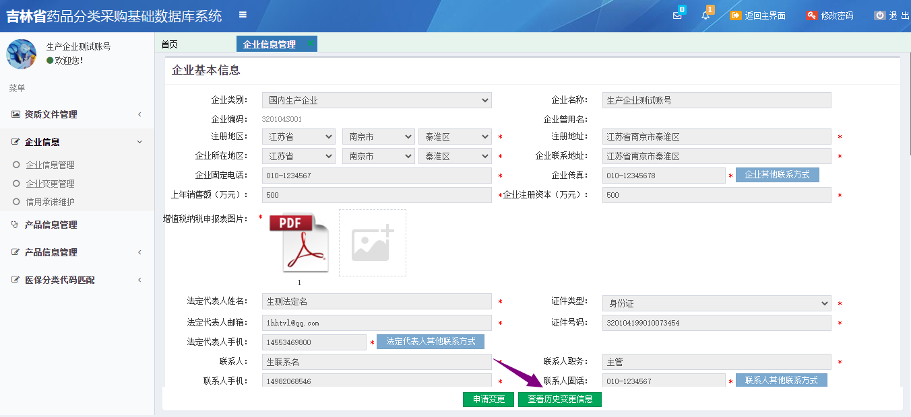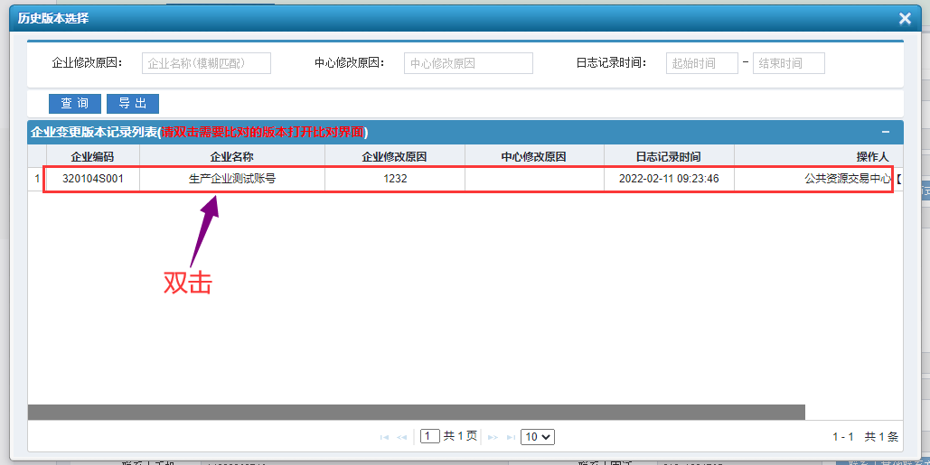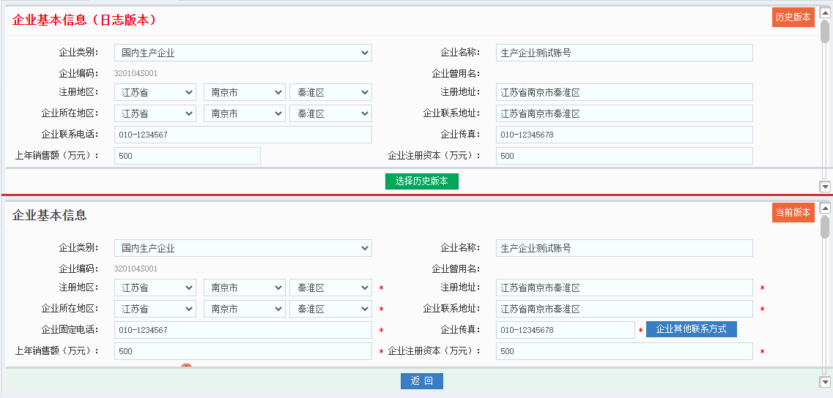
图5-1-3

5.2企业变更管理
操作步骤：企业信息＞企业变更管理，点击【企业变更管理】菜单，如图5-2-1所示，填写企业基本信息点击【保存】按钮将信息进行保存，确认信息无误后点击【提价审核】按钮，将变更信息提交至中心审核，如图5-2-2。
说明：本页面操作是提供给生产、经营企业对本企业基本信息变更及查看。

图5-2-1

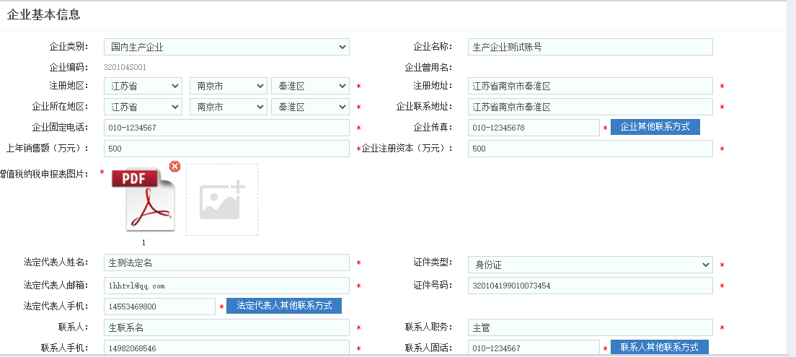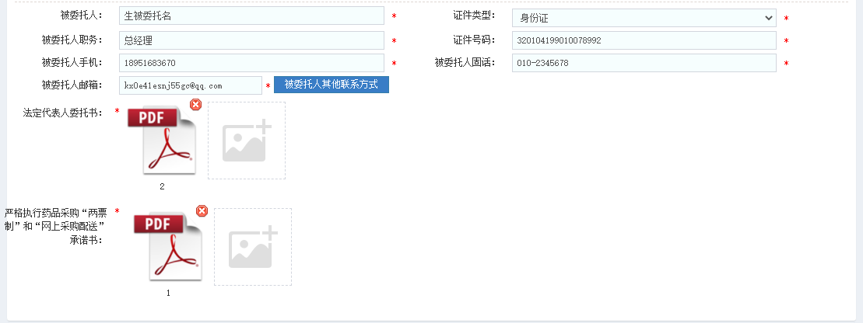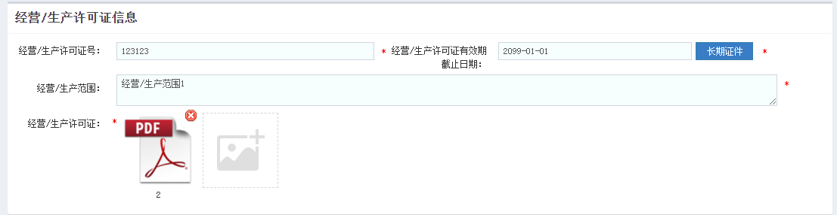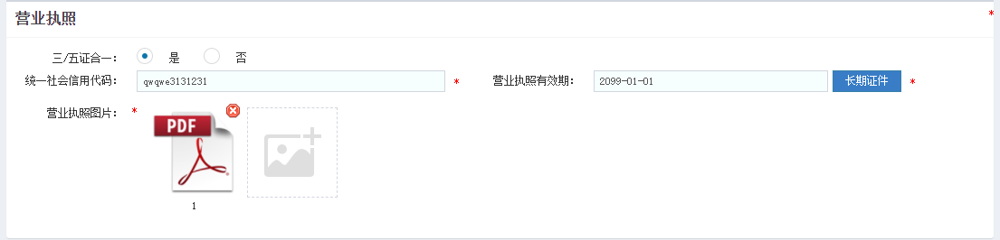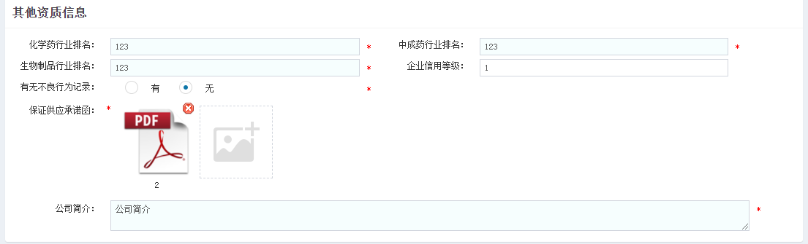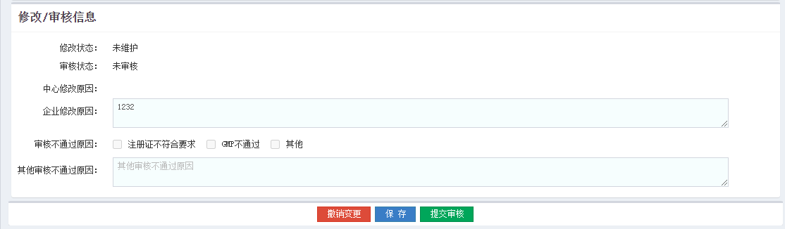
图5-2-2
- 撤销变更
操作步骤：点击图5-2-1页面中的【撤销变更】按钮(如图5-2-3所示)，撤
销企业发起的变更信息。
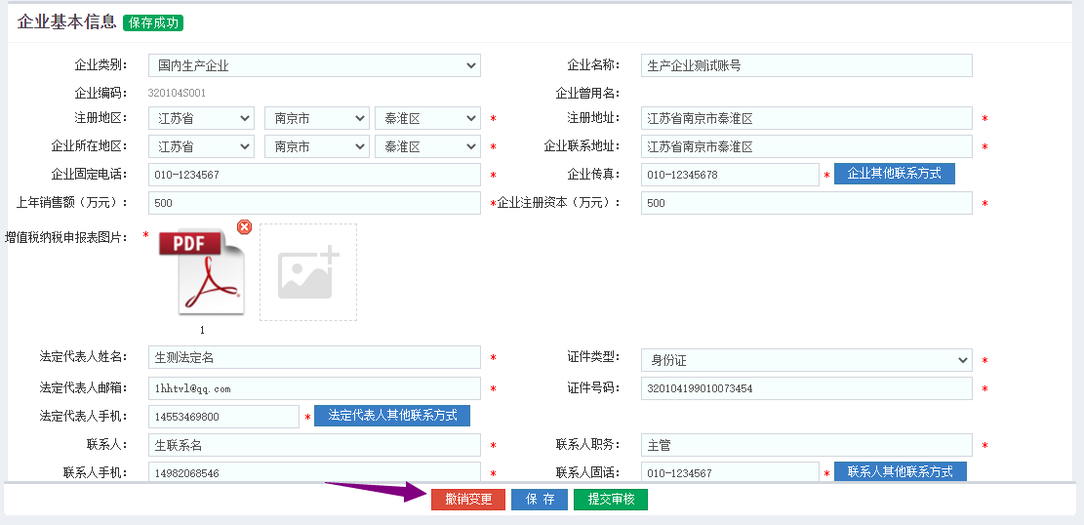
图5-2-3

- 撤回信息
操作步骤：企业提交审核后会显示【撤回信息】按钮，点击【撤回信息】按钮撤回提交但中心尚未审核的变更信息，如图5-2-4所示。
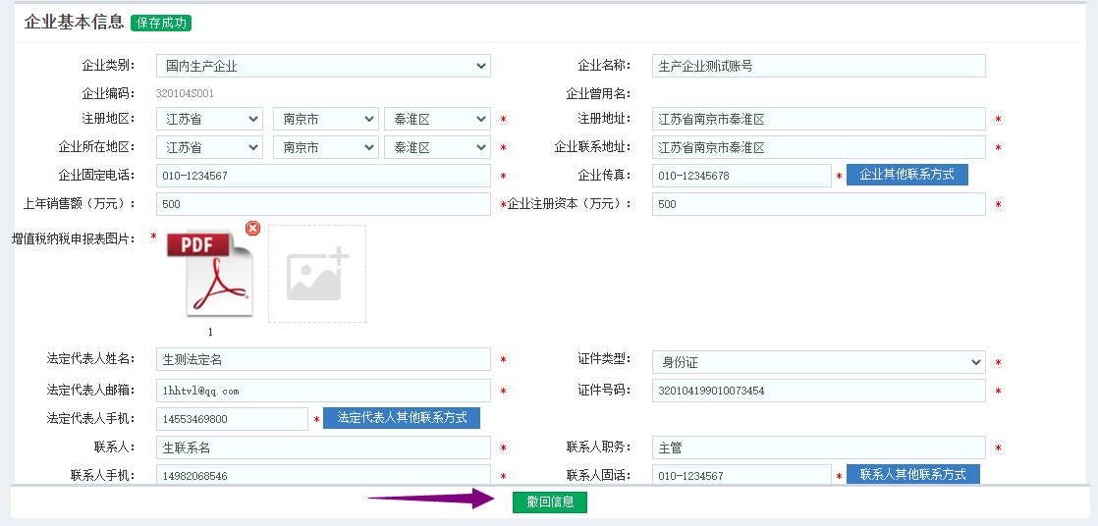
图5-2-4

5.3信用承诺维护
操作步骤：企业信息＞信用承诺维护，点击【信用承诺维护】菜单，如图5-3-1所示；点击【维护】按钮进入信用承诺信息维护页面，如图5-3-2所示；填写信用承诺信息确认无误后点击【提交】按钮，将信用承诺信息提交至中心审核，如图5-3-3所示。
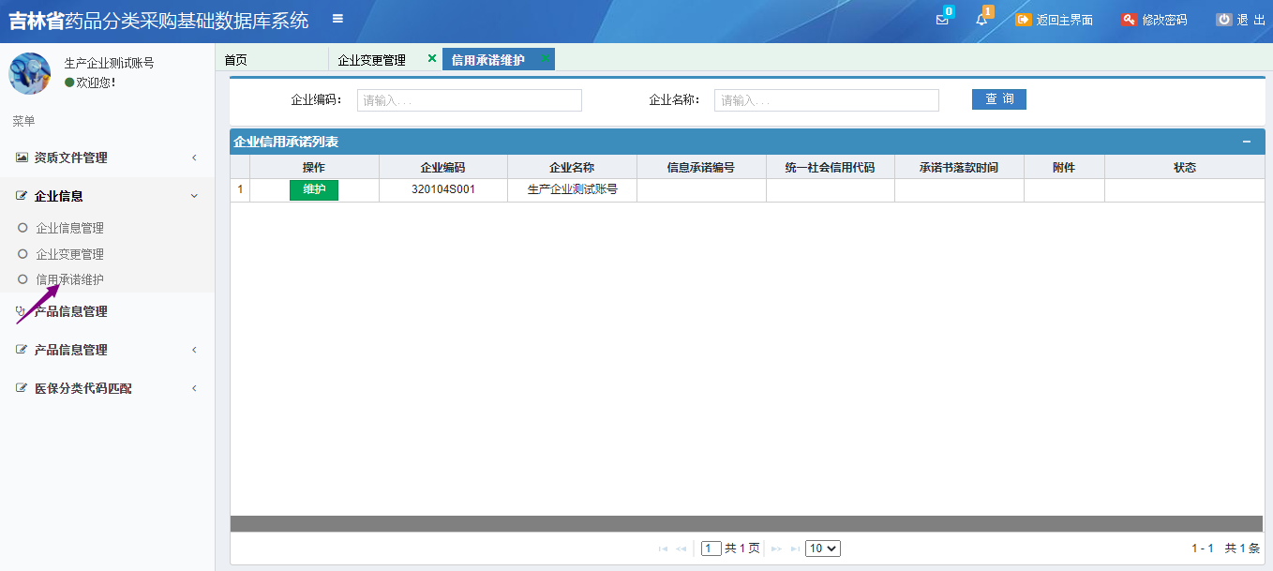
图5-3-1
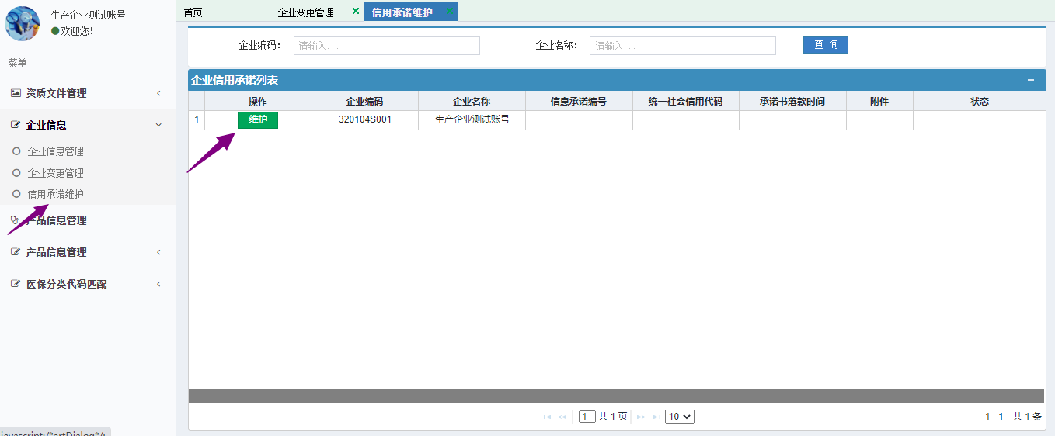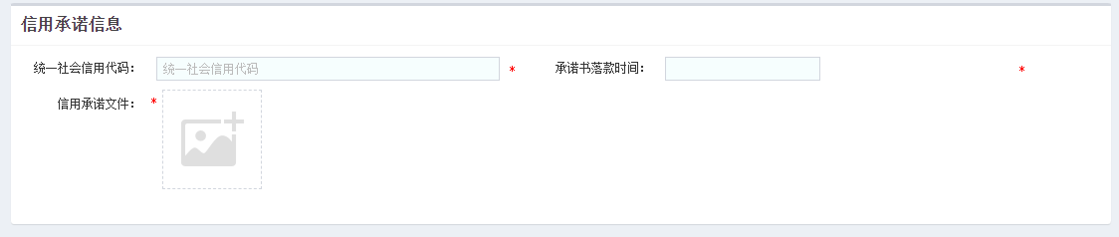
图5-3-2
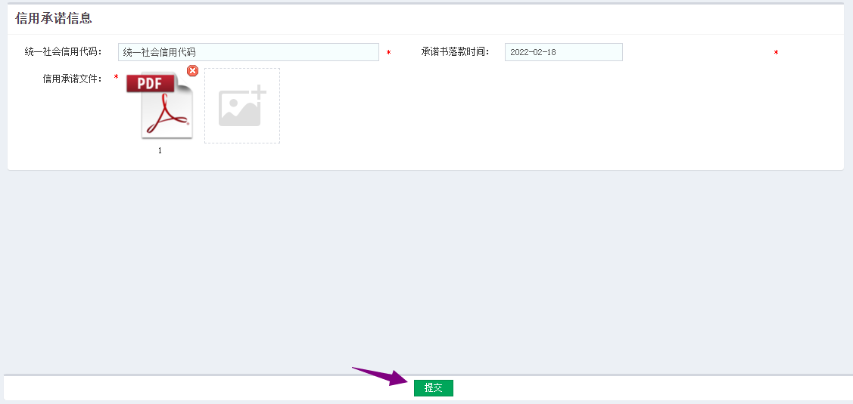
图5-3-3
- 撤回
提交信用承诺信息后会显示【撤回】按钮，点击【撤回】按钮撤回已提交的信用承诺信息，如图5-3-4所示。
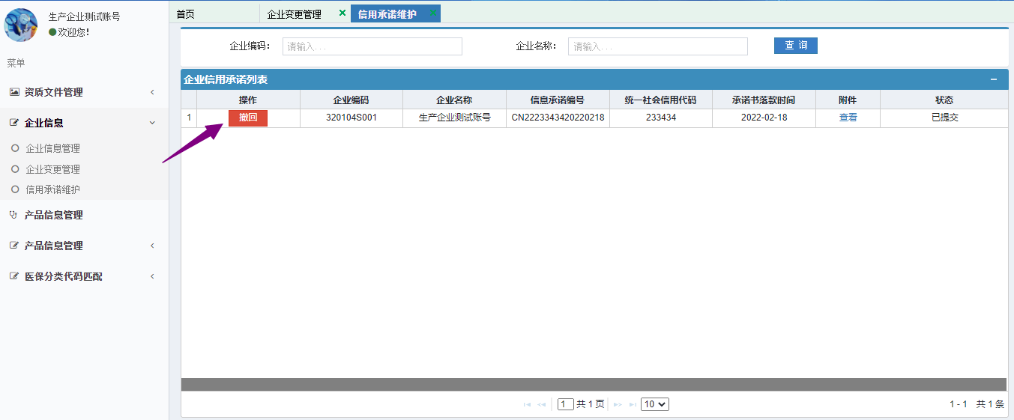
图5-3-4

第六章 产品信息管理

6.1新产品申报
操作步骤：产品信息管理＞新产品申报，点击【新产品申报】菜单，点击【申报产品】按钮打开产品基本信息，填写产品基本信息确认无误后点击【下一步】按钮,跳转至全国中标价管理页面，填写全国中标价信息确认无误后点击【保存】按钮，选择需要的全国中标价后点击【提交审核】按钮，将产品基本信息提交至中心审核，如图6-1-1所示。
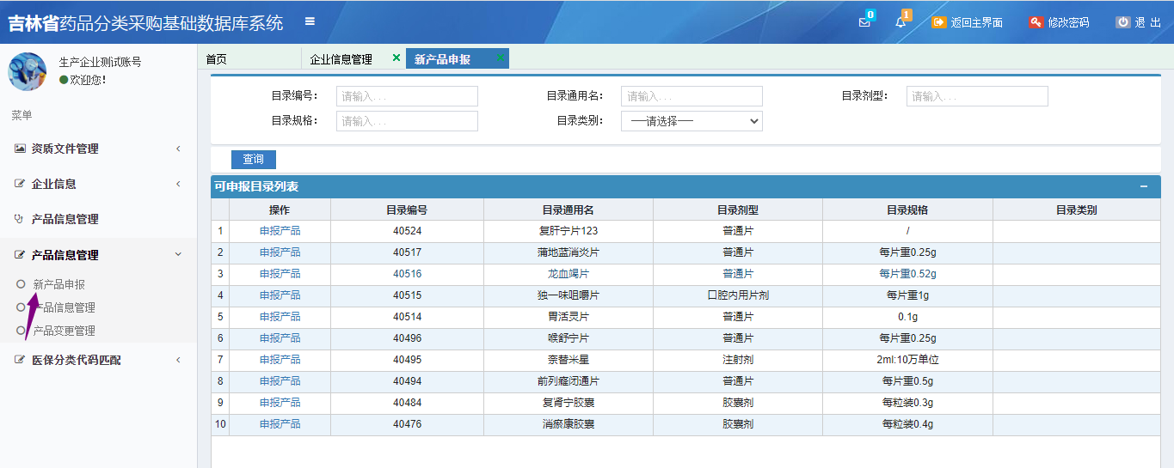
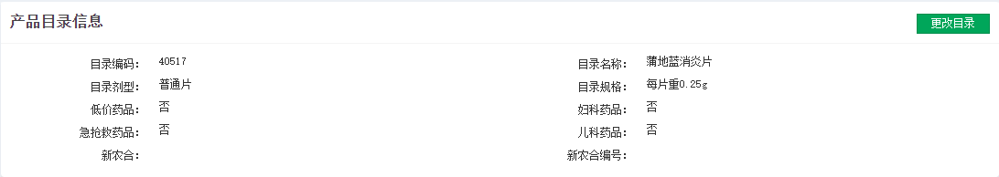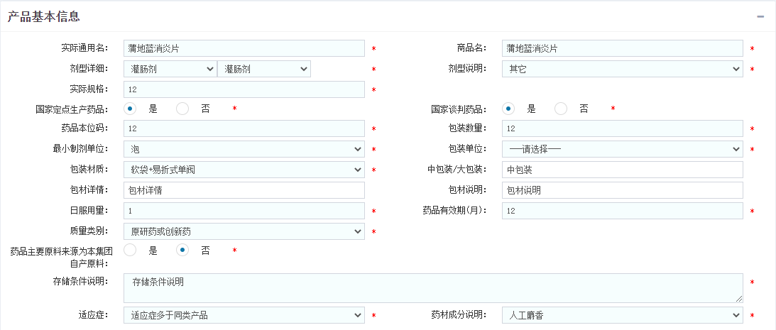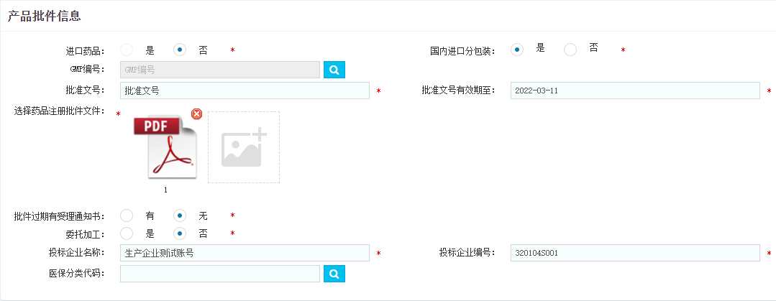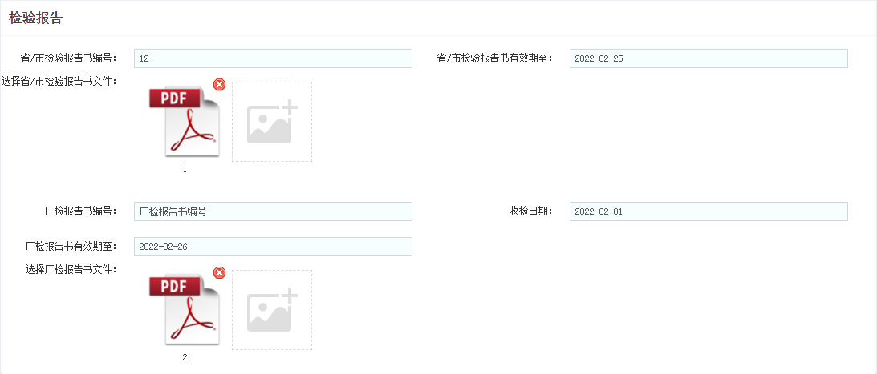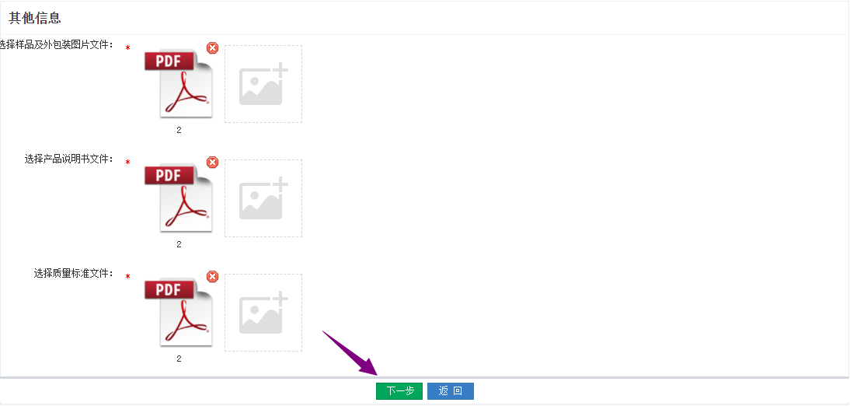
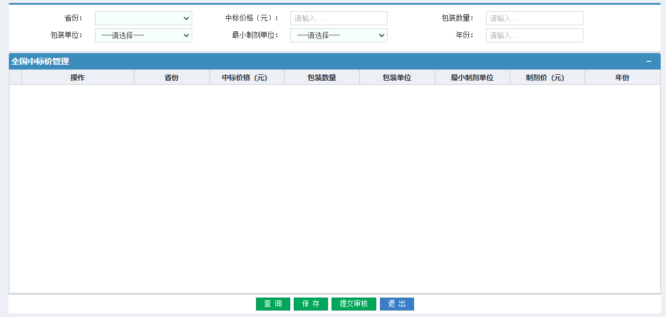
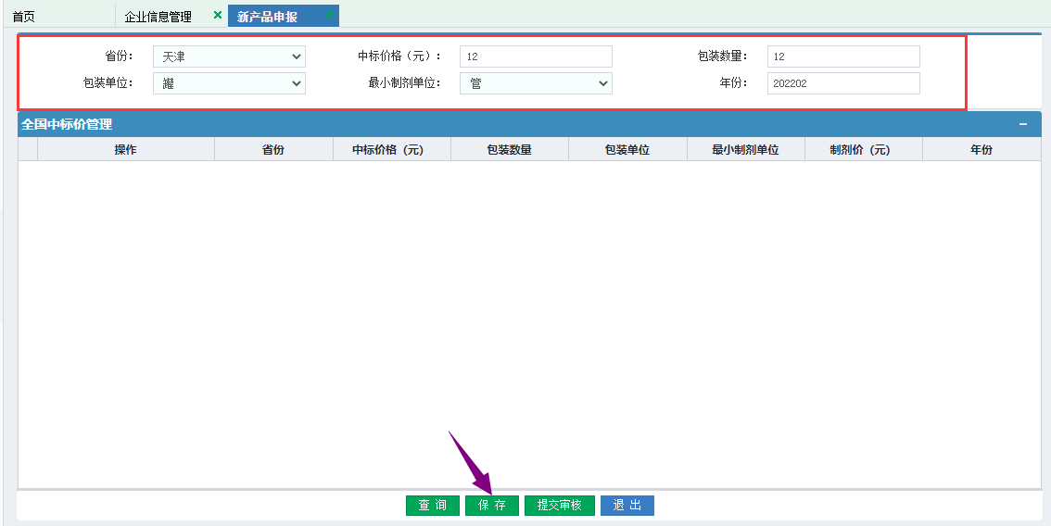
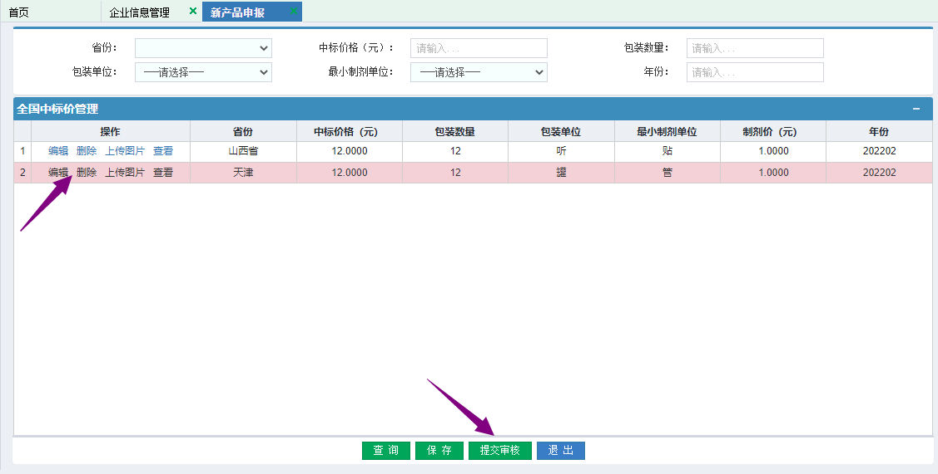
图6-1-1

6.2产品信息管理
操作步骤：产品信息管理＞产品信息管理，点击【产品信息管理】菜单，点击【发起变更】按钮发起产品信息变更后跳转至产品变更管理页面，如果点击的产品已发起变更会提示“当前产品正处于变更中，不可再次发起变更！”，如图6-2-1所示。
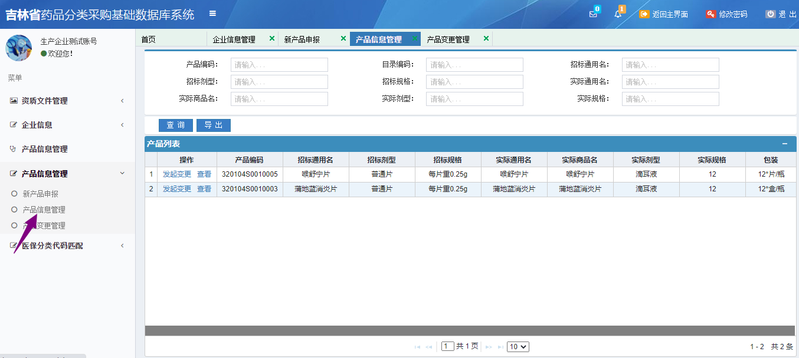
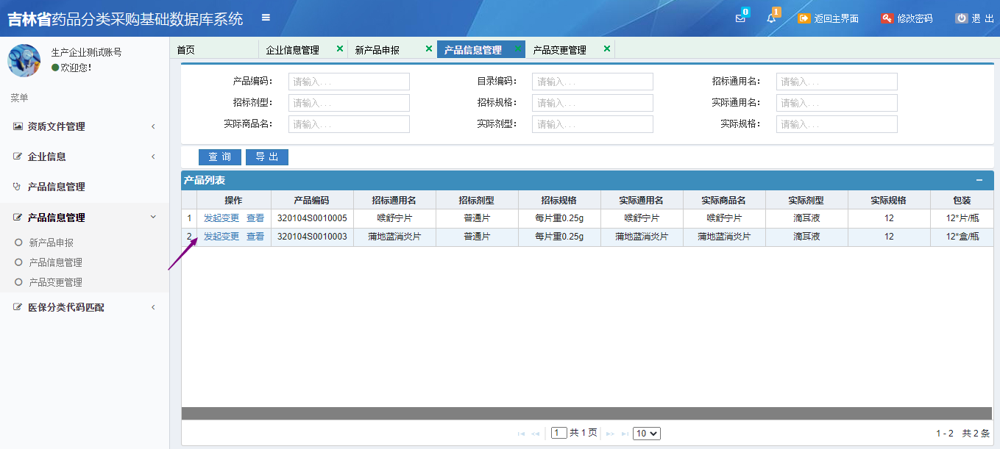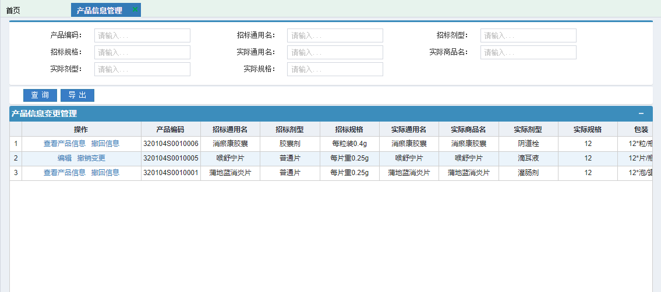
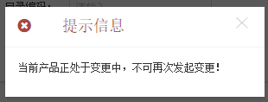
图6-2-1
- 查看
操作步骤：点击图6-2-1中的【查看】按钮查看此产品的信息，如图6-2-4所示。
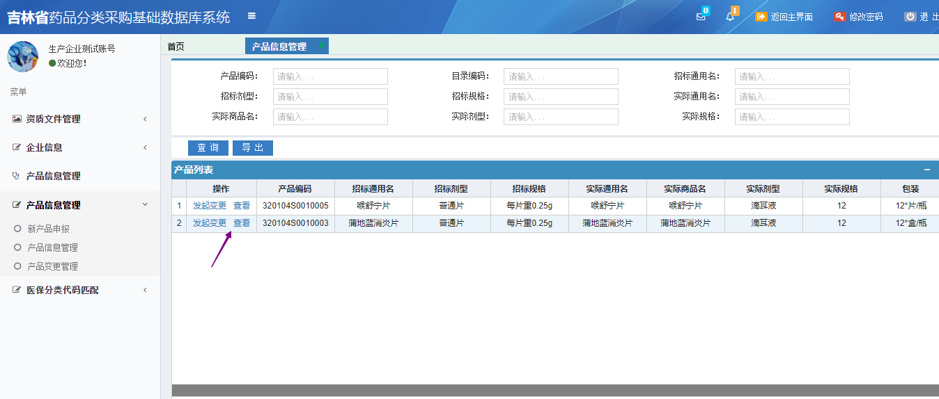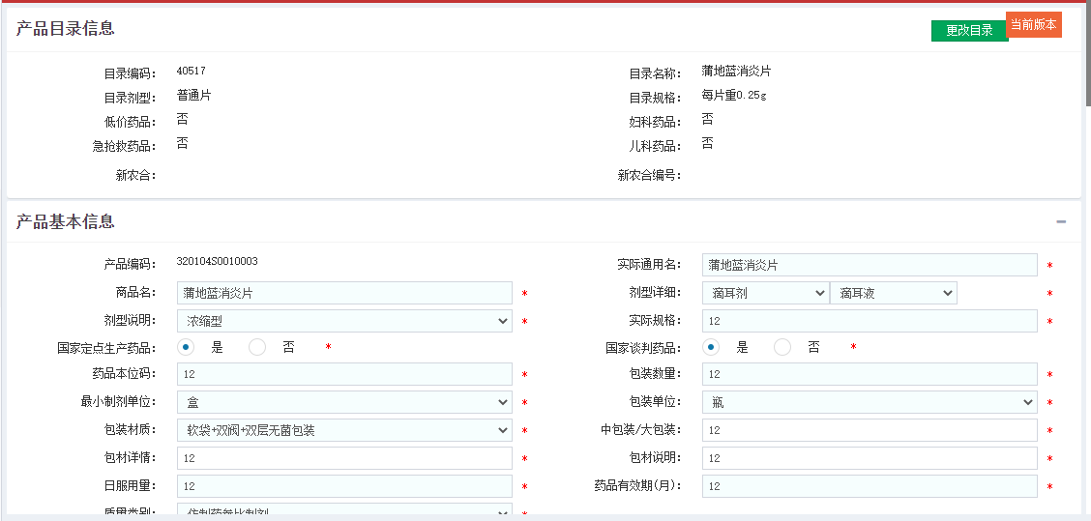
图6-2-4

6.3产品变更管理
操作步骤：产品信息管理＞产品变更管理，点击【产品变更管理】菜单，如图6-3-1所示。
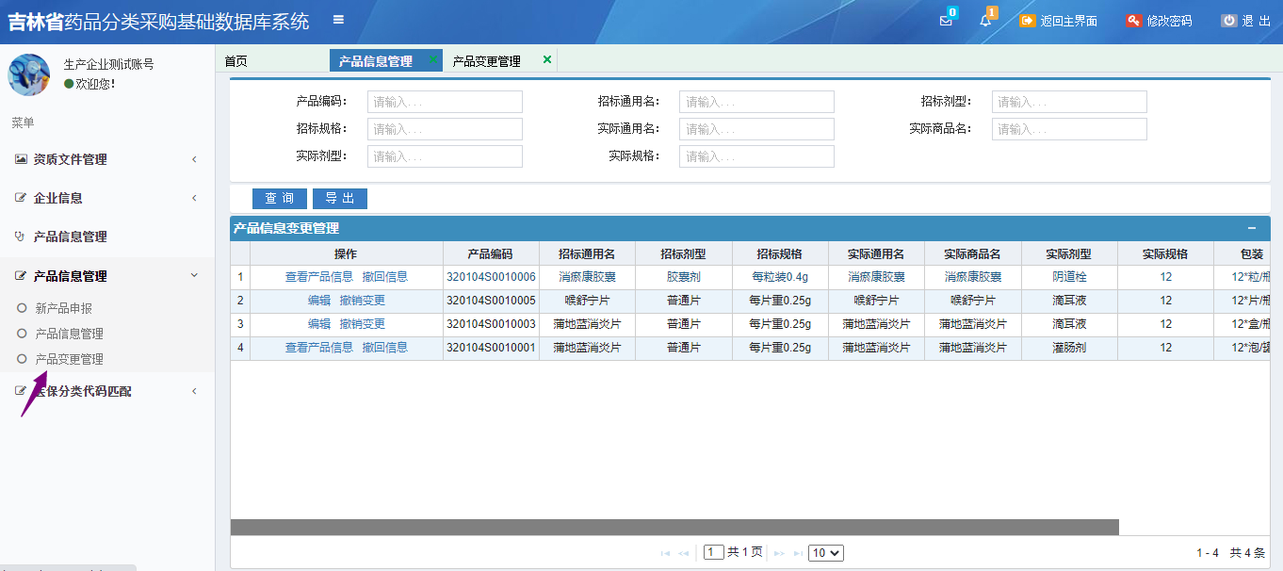
图6-3-1
- 查看产品信息
操作步骤：【查看产品信息】按钮查看此产品的信息，点击【查看全国中标价】按钮查看全国中标价信息，如图6-3-2所示。
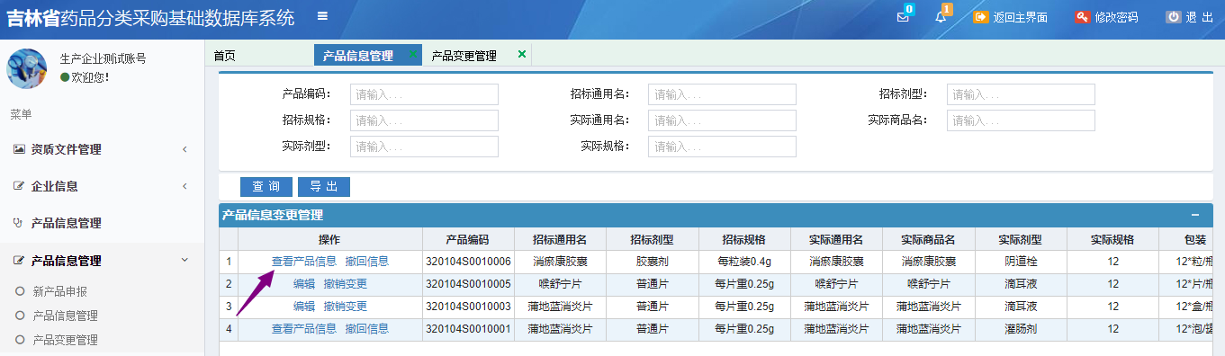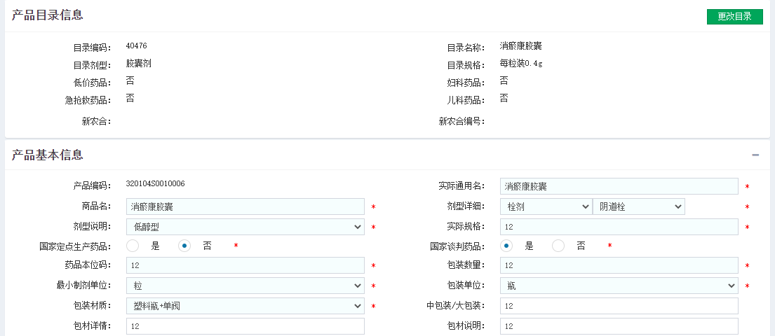
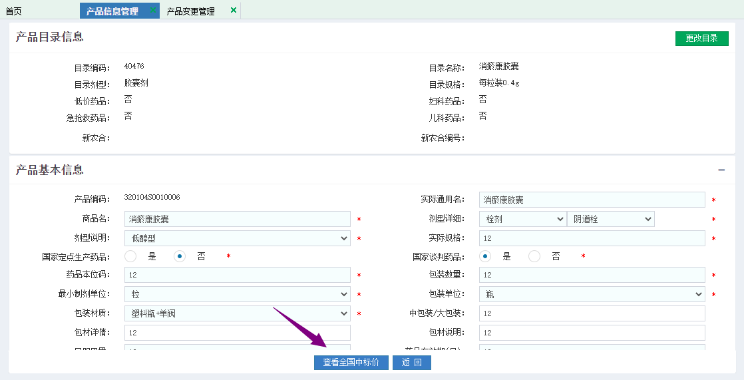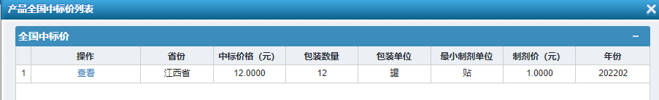
图6-3-2
- 撤回信息
操作步骤：【撤回信息】按钮撤回已提交至中心但中心尚未审核的产品信息，如图6-3-3所示。
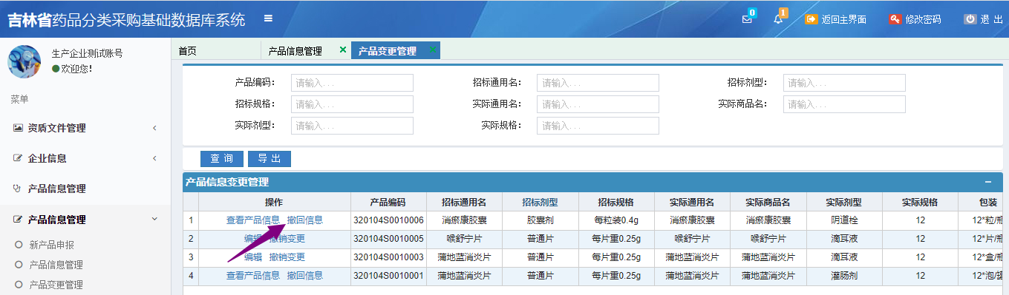
图6-3-3
- 编辑
操作步骤：【编辑】按钮产品信息编辑页面，如图6-3-4所示。
注：1.产品包装数量不可变更。
2.除产品包装数量外，其余产品信息如（通用名、剂型、规格等） 变更提交审核后，待中心审核通过后完成产品信息变更的整个流程。
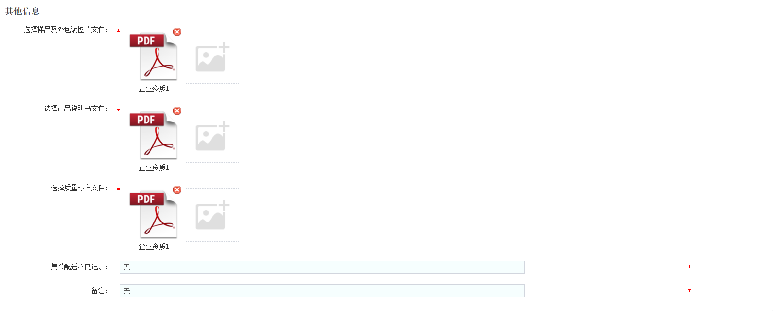
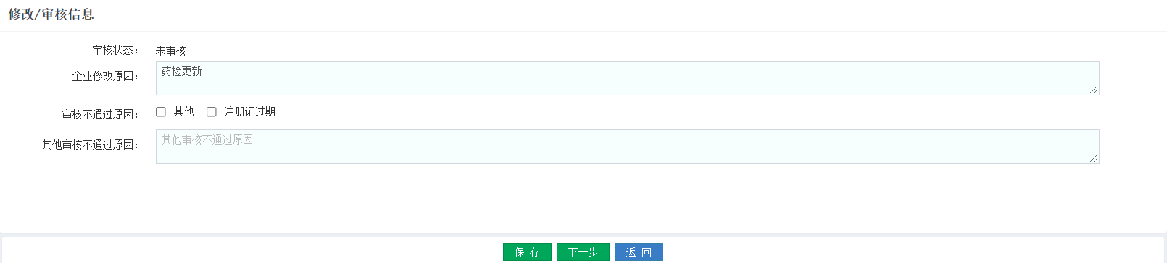
图6-3-4
- 撤回变更
操作步骤：【撤销变更】按钮撤销企业发起的产品信息变更，如图6-3-5所示。
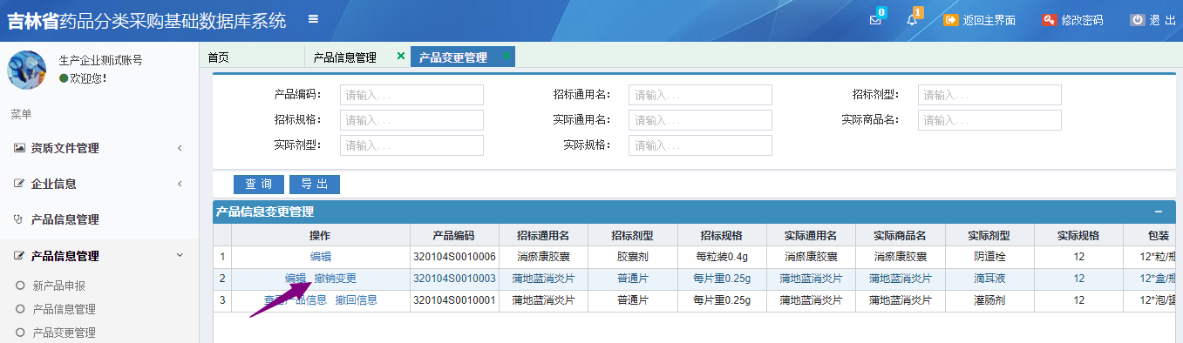
图6-3-5

第七章 日常信息变更申请

7.1企业信息日常变更申请
操作步骤：日常信息变更申请＞企业信息日常变更申请，点击【企业信息日常变更申请】菜单，如图7-1-1所示。
说明：本页面操作是提供给生产、经营企业、上市持有人对本企业的企业信息日常变更申请。
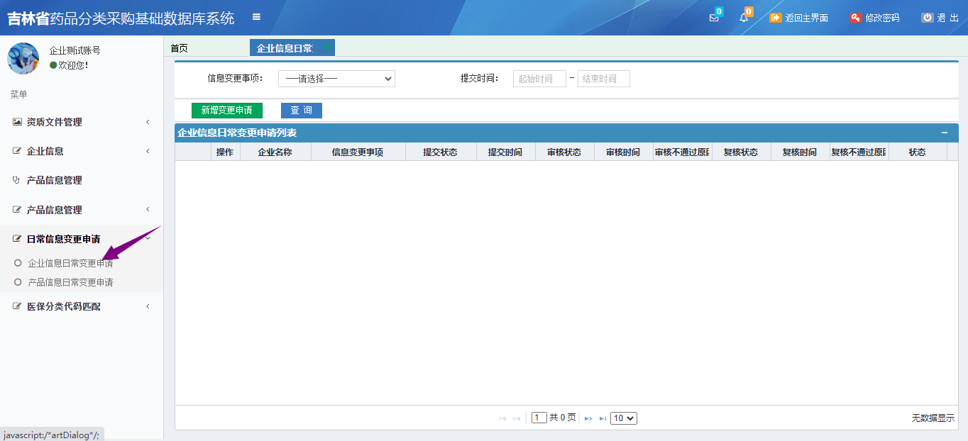
图7-1-1
- 新增变更申请
点击图7-1-1中的【新增变更申请】按钮，页面跳转至企业日常信息变更申请页面；进入企业日常信息变更页面后勾选需要变更的信息变更事项并选择相关的图片；如图7-1-2所示。
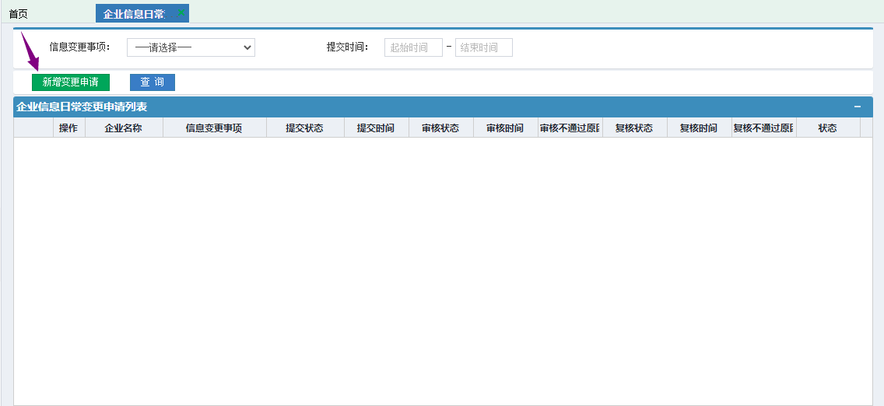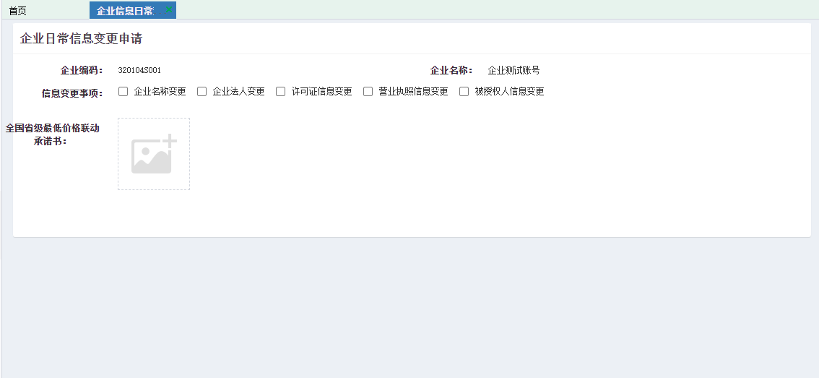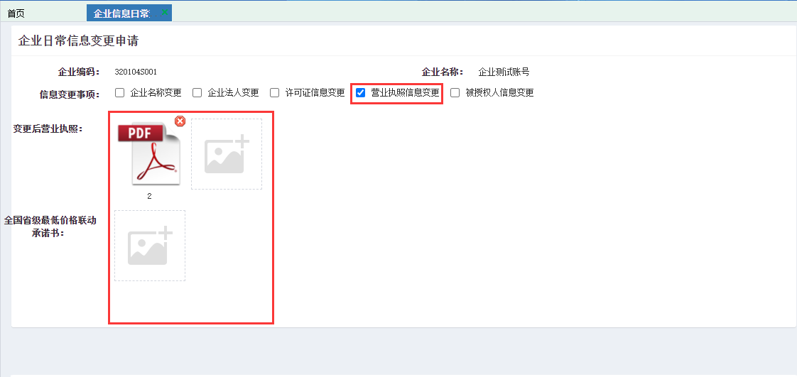
图7-1-2
  - 保存
勾选需要变更的信息变更事项变选择相关图片后点击【保存】按钮，保存企业日常信息变更申请，如图7-1-3所示。
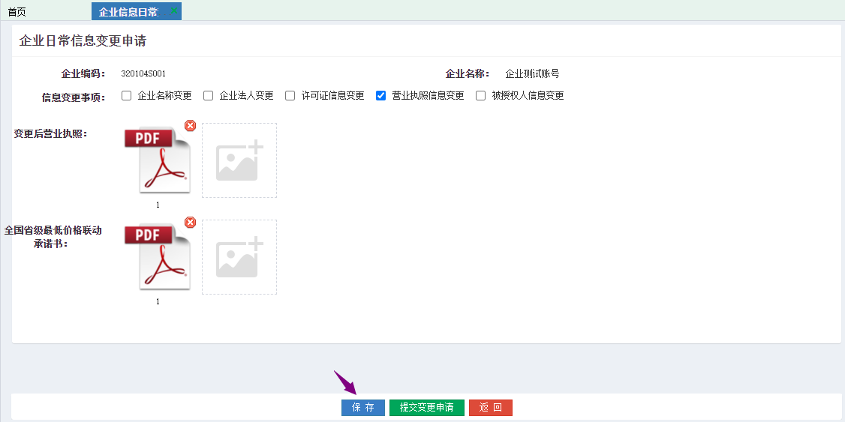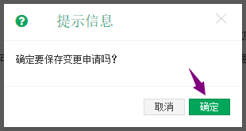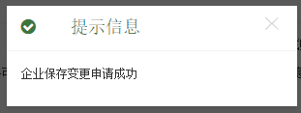
图7-1-3
  - 提交变更申请
勾选需要变更的信息变更事项变选择相关图片后点击【提交变更申请】按钮，提交变更申请至中心进行审核，提交完后页面跳转至企业信息日常变更申请页面，如图7-1-4所示。
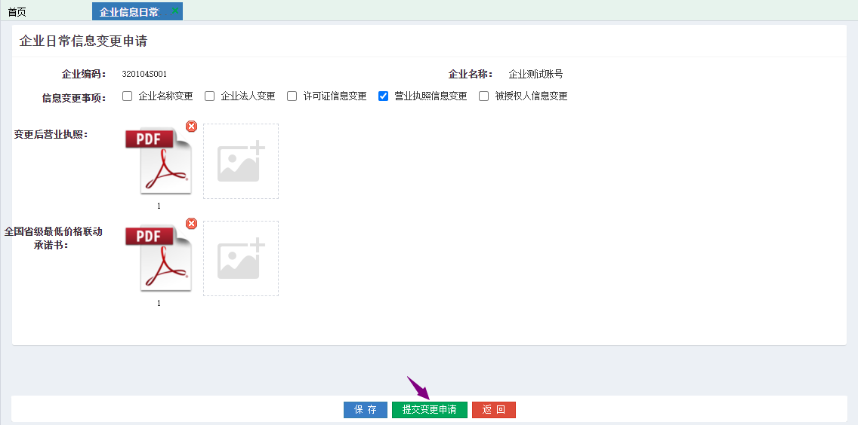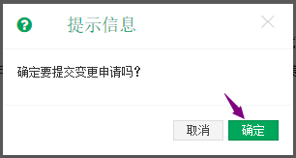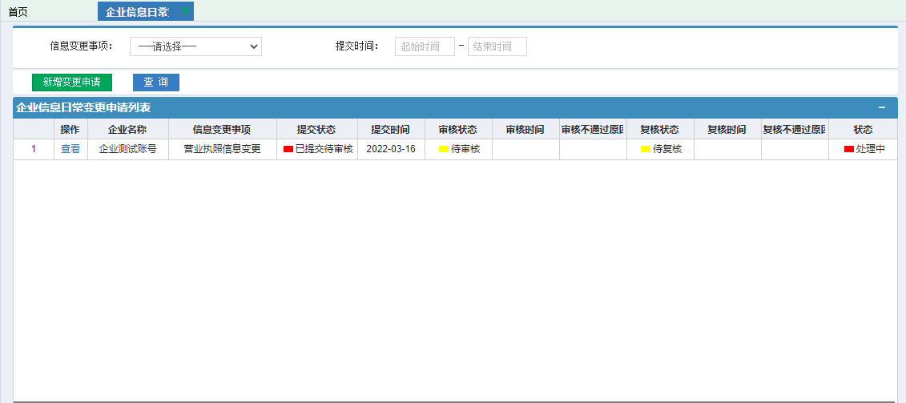
图7-1-4
- 编辑
点击图7-1-1中的【编辑】按钮，跳转至企业日常信息变更申请页面，下面操作流程请参考新增变更申请，如图7-1-5所示。
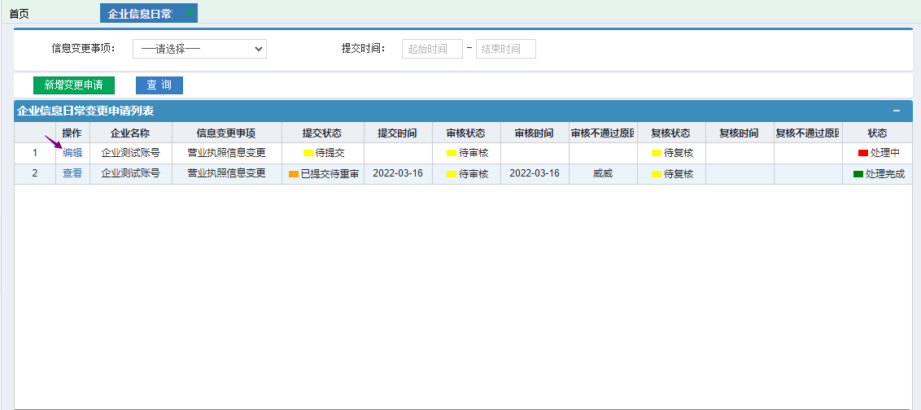
图7-1-5
- 查看
点击图7-1-1中的【查看】按钮，跳转至企业日常信息变更申请页面查看企业日常信息变更申请，如图7-1-6所示。
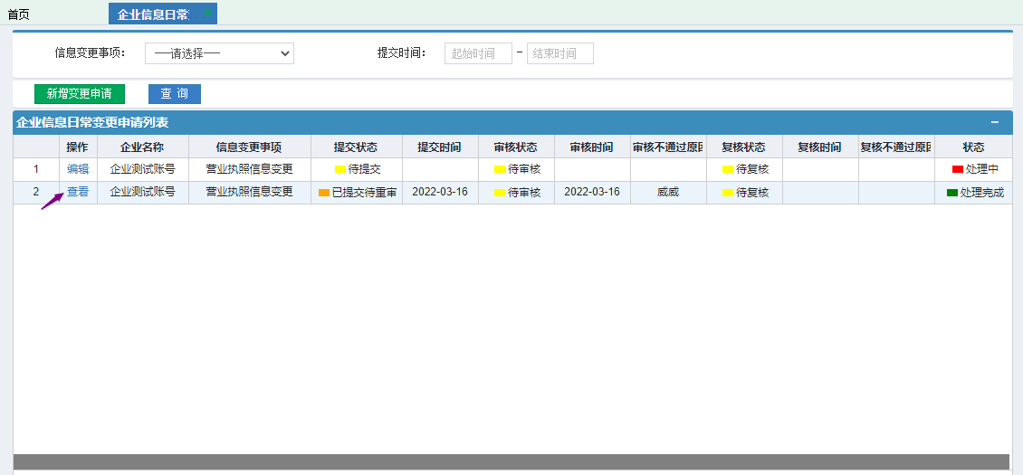
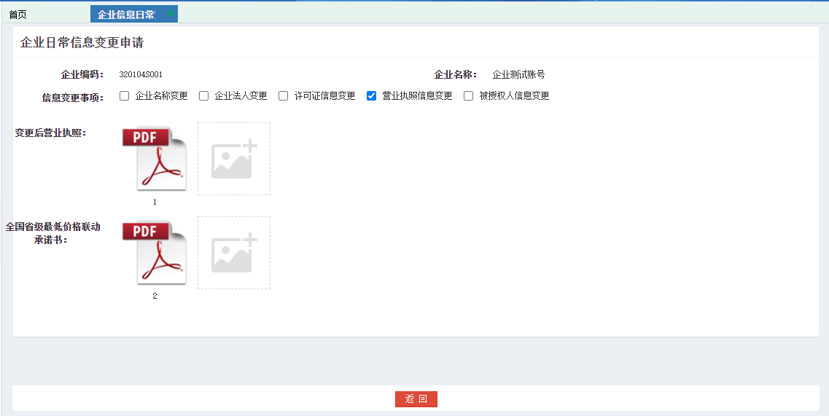
图7-1-5

7.2产品信息日常变更申请
操作步骤：日常信息变更申请＞产品信息日常变更申请，点击【产品信息日常变更申请】菜单，如图7-2-1所示。
说明：本页面操作是提供给生产、经营企业、上市持有人对本企业的产品信息日常变更申请。
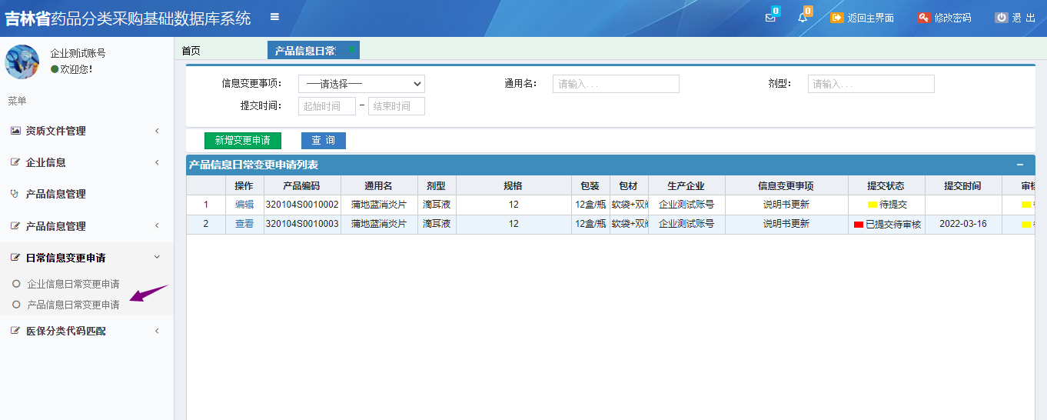
图7-2-1
- 新增变更申请
点击图7-2-1中的【新增变更申请】按钮，页面跳转至产品日常信息变更申请页面；进入产品日常信息变更页面后点击跳转至企业产品列表，双击需要变更产品后跳转至产品日常信息变更页面；勾选需要变更的信息变更事项并选择相关的图片；如图7-2-2所示。
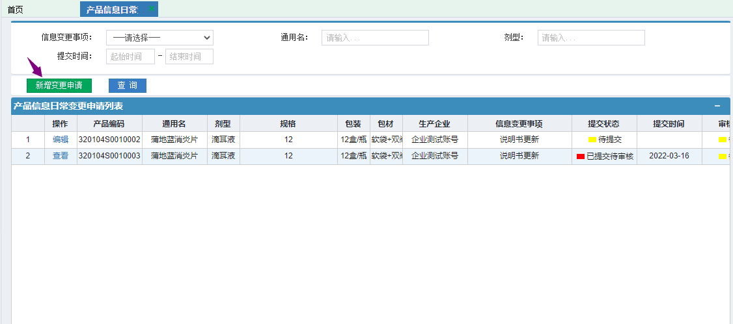
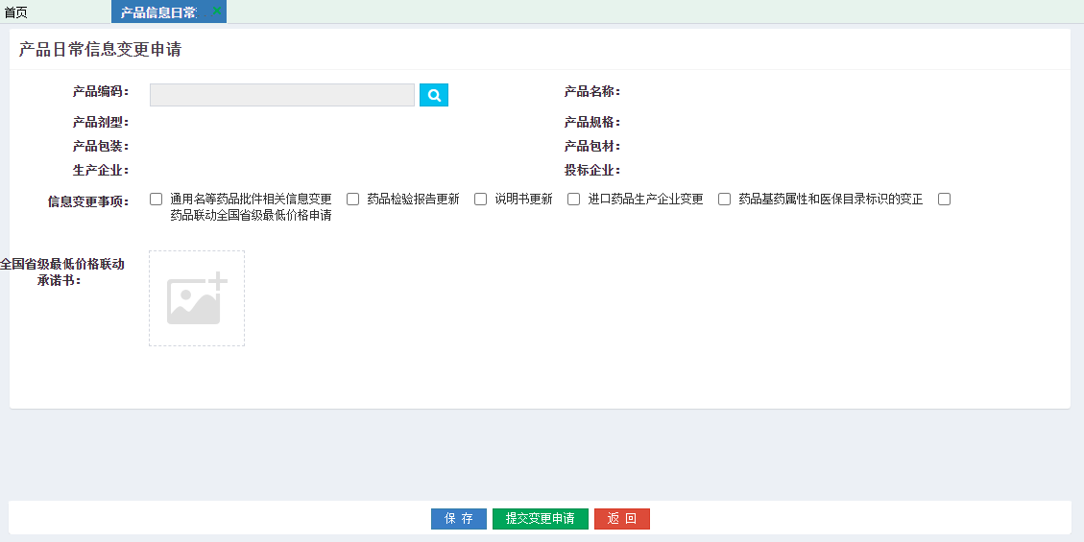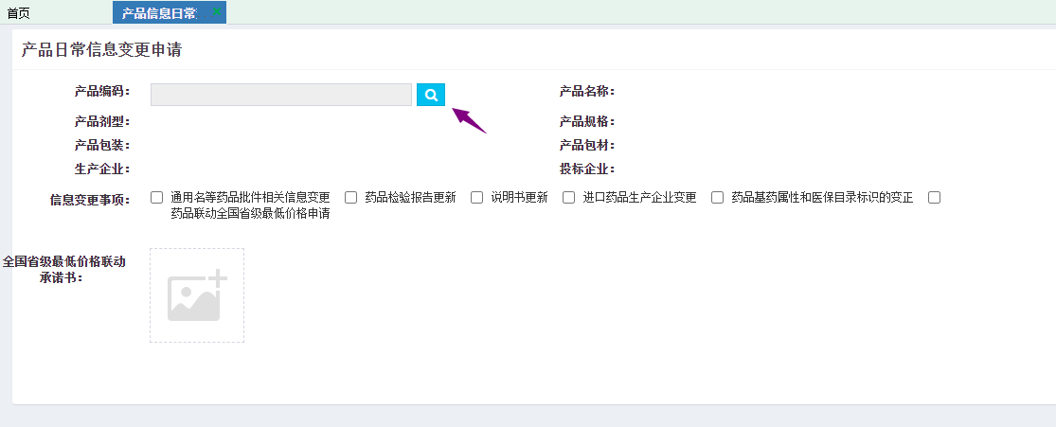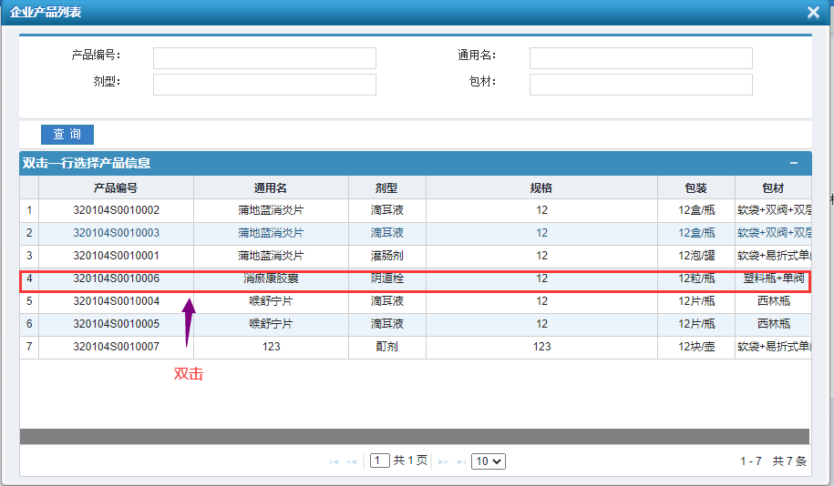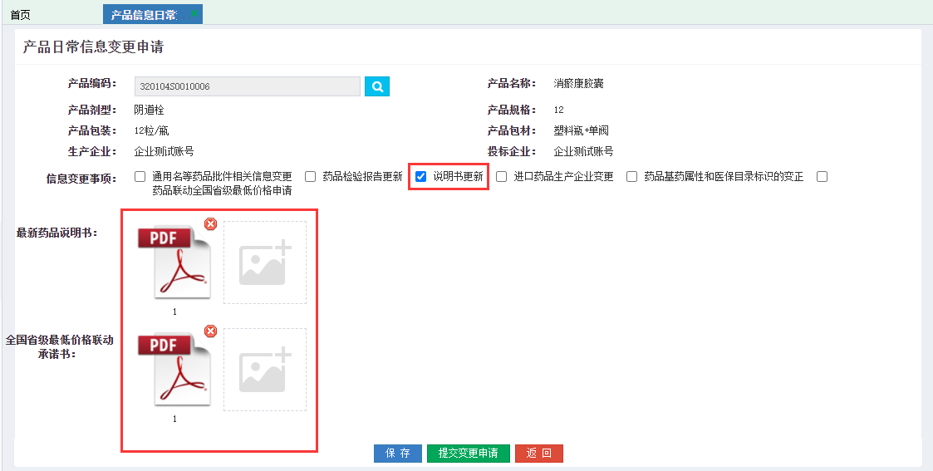
图7-2-2
  - 保存
选择产品后勾选需要变更的信息变更事项变选择相关图片后点击【保存】按钮，保存产品日常信息变更申请后跳转至产品信息日常变更申请页面，如图7-2-3所示。
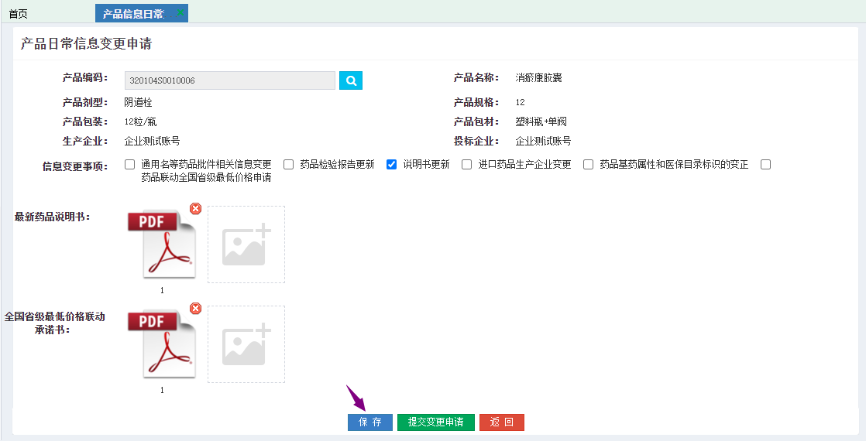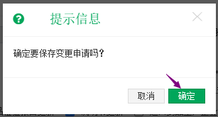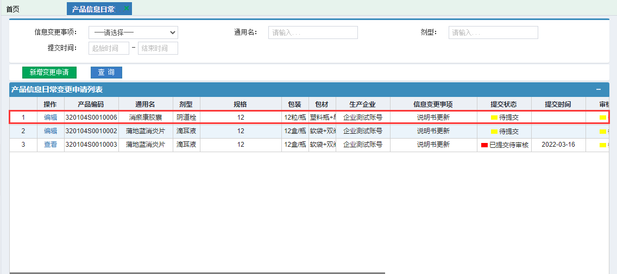
图7-2-3
  - 提交变更申请
选择产品后勾选需要变更的信息变更事项变选择相关图片后点击【提交变更申请】按钮，提交变更申请至中心进行审核，提交完后页面跳转至产品信息日常变更申请页面，如图7-2-4所示。
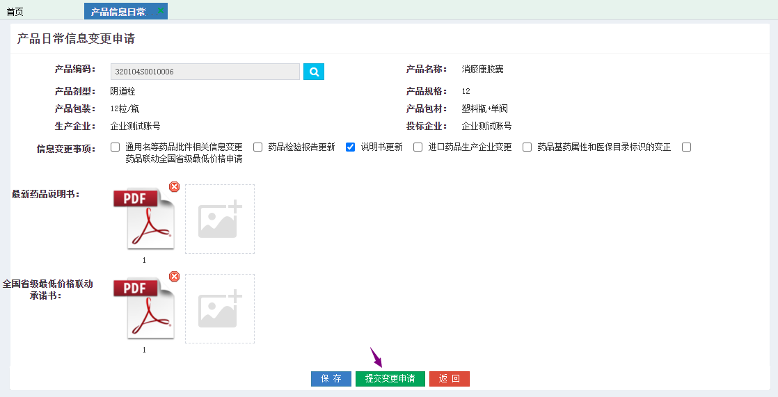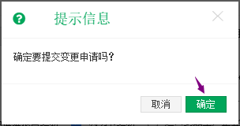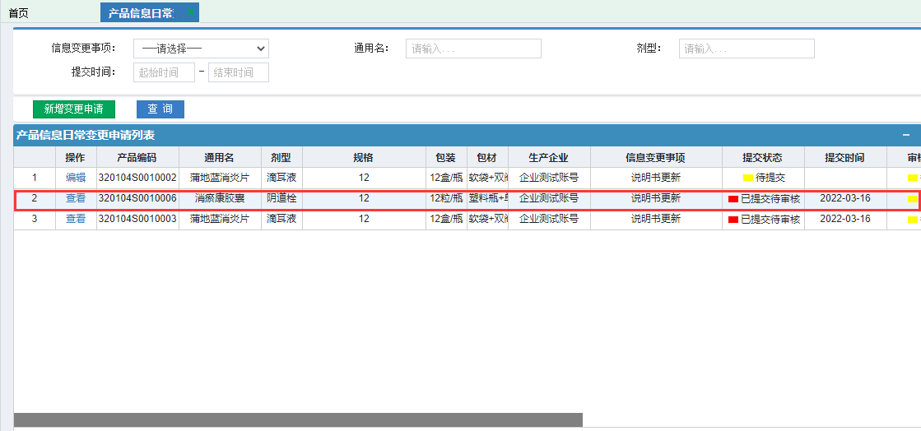
图7-1-4
- 编辑
点击图7-2-1中的【编辑】按钮，跳转至产品日常信息变更申请页面，下面操作流程请参考新增变更申请，如图7-2-5所示。
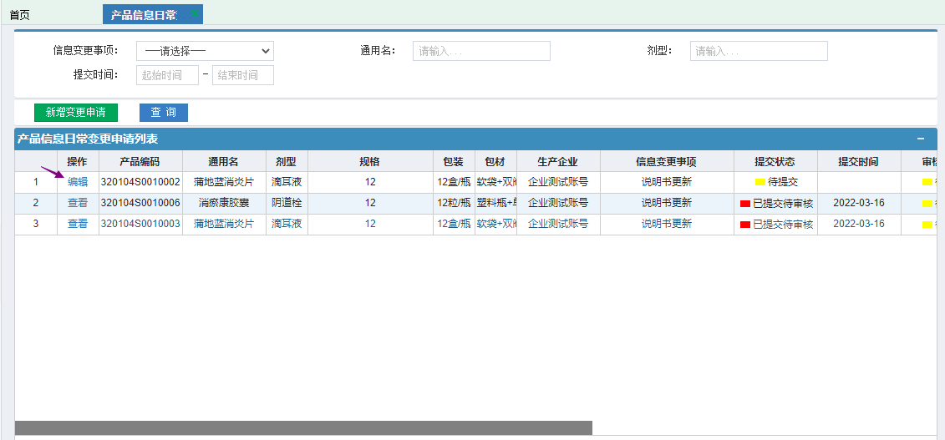
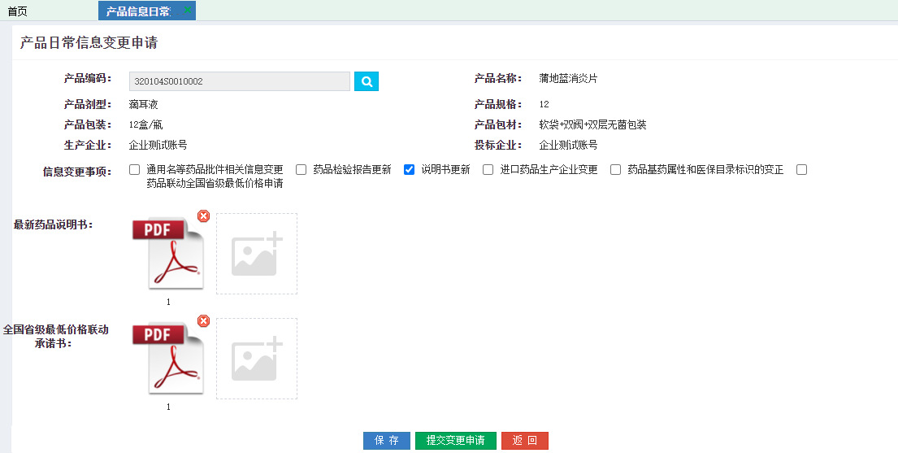
图7-2-5
- 查看
点击图7-2-1中的【查看】按钮，跳转至产品日常信息变更申请页面查看产品日常信息变更申请，如图7-2-6所示。
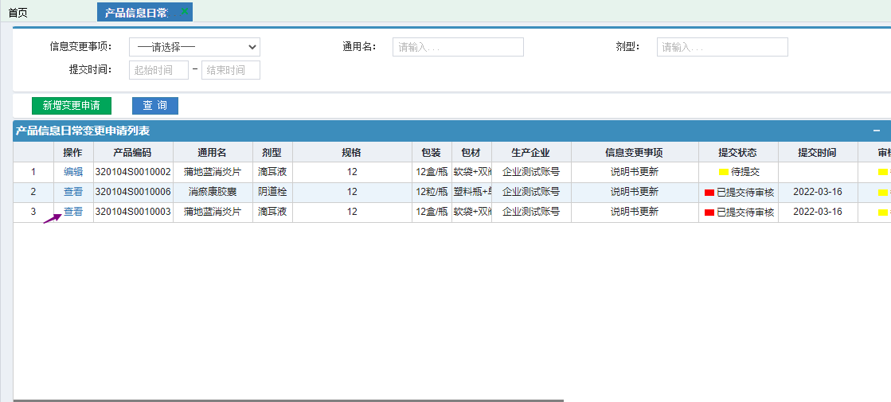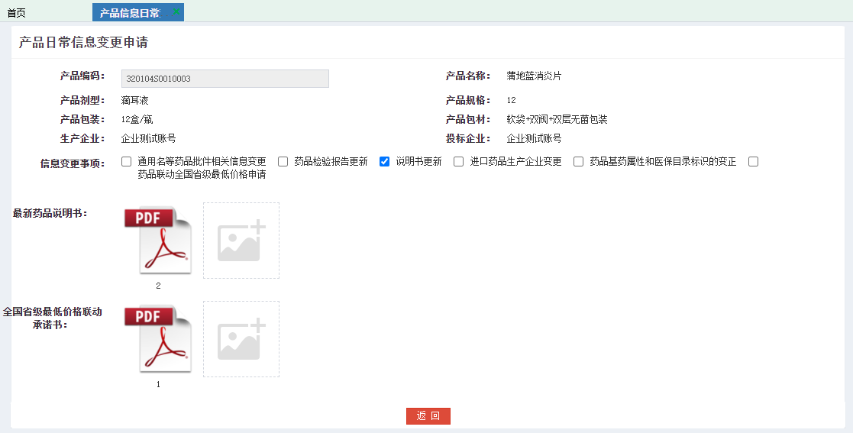
图7-1-5

